У р о к 89. ВЫЧИТАНИЕ ИЗ ЧИСЕЛ 8, 9.
РЕШЕНИЕ ЗАДАЧ
Цели урока: закреплять знание приема вычитания на основе соответствующего примера на сложение; развивать навыки счета, умение решать задачи изученных видов.
Ход урока
I. Организационный момент.
II. Каллиграфическая минутка.
8 8 9 8 8 9
9 9 8 9 9 8
III. Устный счёт.
1. «Молчанка».
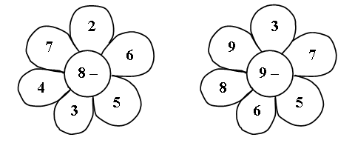
2. Арифметический диктант (с использованием сигнальных карточек).
Уменьшите на 4 числа:
6, 8, 5, 7, 10, 9, 4.
Увеличьте на 2 числа:
7, 5, 8, 6, 0.
П р и м е ч а н и е. Учитель называет числа, которые следует увеличить или уменьшить поочередно (по одному).
IV. Решение выражений.
Учащиеся выполняют с подробным объяснением задание 5 (с. 31 учебника, часть 2).
8 – 5 + 6.
(К разности чисел 8 и 5 прибавили число 6. Значение разности 8 и 5 равно трем. К трем прибавить 6, получится девять.
Значение выражения равно девяти.)
7 + 2 – 4.
(Из суммы чисел 7 и 2 вычесть число 4.
Значение суммы 7 и 2 равно девяти. Из девяти вычесть четыре, получится пять. Значение выражения равно пяти.) И т. д.

V. Работа над задачами.
Учитель читает текст из задания 2 (с. 31 учебника, часть 2).
– Является ли данный текст задачей? (Нет.)
– Почему? (Отсутствует вопрос.)
– Задайте вопрос, соответствующий условию. (Сколько чашек осталось?)
– Каким действием вы будете решать задачу? (Вычитанием.)
– Почему? (Одна чашка разбилась, значит, чашек стало меньше.)
– Запишите решение. (8 – 1 = 7 (ч.).)
– Проверьте работу друг друга.
– Прочитайте задачу 3 (с. 31 учебника, часть 2).
– Найдите условие.
– Прочитайте вопрос.
– Как узнать, на сколько одно число больше другого? (Из большего числа вычесть меньшее.)
– Запишите решение. (Один ученик выполняет работу на доске.)
– Проверьте, верно ли записано решение на доске.
– Сравните его со своим решением.
– Дайте ответ на вопрос задачи.
Далее учащиеся, работая в парах, решают задачу 3 (с. 13 в тетради № 2).
С а м о п р о в е р к а (с доски или с контрольного листа).
Учитель предлагает учащимся прочитать задачи из задания 1 (с. 31 учебника, часть 2) и сравнить их.
– Чем похожи задачи?
– Чем отличаются?
Далее задачи подробно разбираются, а их решение записывается детьми с а м о с т о я т е л ь н о.
– Сравните решение задач.
– Что заметили?
(Сравнивая решение задач, учащиеся видят, что вывод о связи между суммой и слагаемыми важен и при решении задач.)
VI. Работа с геометрическим материалом.
Ученики выполняют задание 4 (с. 31 учебника, часть 2): чертят отрезки заданной длины, а затем сравнивают их длину.
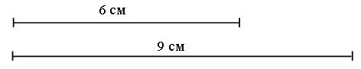
(9 – 6 = 3 см.
Второй отрезок длиннее первого на 3 сантиметра.)
Далее дети выполняют задание на смекалку (с. 31 учебника, часть 2).
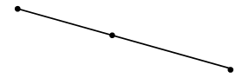
(На чертеже 3 отрезка.
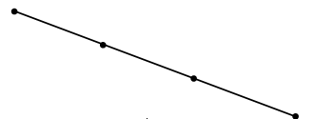
Стало 6 отрезков.)
VII. Итог урока.
– Чему научил вас урок?
– Какое задание было для вас самым интересным?
– Какое самым трудным?
– Почему?
– Что помогло вам справиться с работой на уроке?

У р о к 90. ВЫЧИТАНИЕ ИЗ ЧИСЛА 10
Цели урока: закреплять знание приема вычитания на основе соответствующего примера на сложение; развивать навыки счета, умение измерять и сравнивать длину отрезков; решать задачи изученных видов.
Ход урока
I. Организационный момент.
II. Каллиграфическая минутка.
1 0 1 0 1 0
10 10 10 10
III. Подготовка учащихся к изучению нового материала.
1. Повторение состава числа 10.
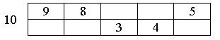
2. Учитель предлагает детям загадки. При этом, называя отгадки, учащиеся повторяют состав числа 10.
Шла лисица
Вдоль тропинки
И несла грибы в корзинке:
Пять опят
И пять лисичек
Для лисят и для лисичек.
– Сколько всего грибов несла лисица?
Пошла курица гулять,
Собрала своих цыплят.
Семь бежали впереди,
Три остались позади.
Беспокоится их мать
И не может сосчитать.
– Сосчитайте-ка, ребята,
Сколько было там цыпляток.
* * *
Вот восемь зайчат
По дорожке идут.
За ними вдогонку
Двое бегут.
Так сколько ж всего
По дорожке лесной
Торопится в школу
Зайчишек зимой?
* * *
Ниночка рисует дом,
Окон очень много в нем.
Тут их шесть, четыре там.
Посчитай все окна сам.
IV. Изучение нового материала.
1. Вычитание из числа 10, основанное на связи сложения и вычитания.
На д о с к е з а п и с ь:
10 – 9 = 10 – 8 = 10 – 6 = 10 – 3 =
– Какие примеры на сложение помогут решить данные?
(10 = 9 + 1; 10 = 8 + 2; 10 = 6 + 4; 10 = 3 + 7.)
2. Закрепление знания приема вычитания.
Далее учащиеся выполняют с комментированием задание 1 (с. 32 учебника, часть 2).
V. Работа над задачами.
Учащиеся читают задачу 2 (с. 32 учебника, часть 2).
– Является ли прочитанный вами текст задачей? (Да.)
– Докажите.
– Прочитайте условие.
– О чем в задаче спрашивается?
– Каким действием будете решать задачу? (Сложением.)
– Почему? (Потому что в соседнем доме на 3 этажа больше.)
– Запишите решение. (5 + 3 = 8 (эт.).)
– Дайте ответ на вопрос задачи.
Затем учащиеся решают с а м о с т о я т е л ь н о (с последующей взаимопроверкой) задачу 1 (с. 14 в тетради № 2).
VI. Развитие навыков счета.
С этой целью выполняются задания 4, 5 (с. 13 в тетради № 2).
Задание 4 выполняется учащимися с а м о с т о я т е л ь н о, проверка может быть проведена с использованием сигнальных карточек.
Задание 5 выполняется детьми в парах с последующей ф р о н т а л ь- н о й проверкой.
VII. Работа с геометрическим материалом.
– Рассмотрите чертеж в задании 3 (с. 32 учебника, часть 2).
– Что хотите сказать?
– Какова длина голубого отрезка? Зеленого?
– На сколько сантиметров голубой отрезок длиннее зеленого?
– На сколько сантиметров зеленый отрезок короче голубого?
В заключение урока учащиеся выполняют задание на смекалку (с. 32 учебника, часть 2).
Решение:
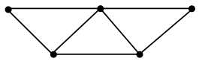
VIII. Итог урока.
– Чему научил вас урок?
– Какую работу хотелось бы выполнить еще?
– Что бы вы изменили в уроке?
У р о к 91. ВЫЧИТАНИЕ ИЗ ЧИСЕЛ 8, 9, 10.
СВЯЗЬ СЛОЖЕНИЯ И ВЫЧИТАНИЯ
Цели урока: закреплять знание состава чисел; продолжать формировать умение учащихся находить значения выражений, опираясь на связь сложения и вычитания; закреплять знание учениками терминов «уменьшаемое», «вычитаемое», «разность»; продолжать работу над задачами изученных видов; развивать навыки счета.
Ход урока
I. Организационный момент.
II. Каллиграфическая минутка.
8 9 10 8 9 10
10 9 8 10 9 8
III. Устный счёт.
1. Игра «Назови соседей».
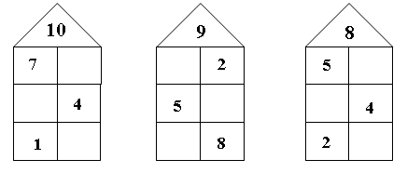
2. Какое число пропущено?
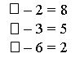
IV. Закрепление знания учащимися терминов «уменьшаемое», «вычитаемое», «разность».
С этой целью выполняется задание 4 (с. 33 учебника, часть 2). Ученики составляют выражения по таблице и находят их значения.
Например:
– Уменьшаемое восемь, вычитаемое три, значение разности пять.
– Уменьшаемое девять, вычитаемое четыре, значение разности пять.
И т. д.
V. Развитие навыков счета.
Решение выражений, основанное на связи сложения и вычитания.
Сначала выполняется задание 5 (с. 33 учебника, часть 2, столбики 2–4): учащиеся решают с объяснением выражения из задания.
Затем с а м о с т о я т е л ь н о выполняют с последующей ф р о н- т а л ь н о й проверкой задание 5 (с. 14 в тетради № 2).
VI. Работа над задачами.
1. Составление и решение задач.
Учащиеся составляют задачи по рисункам в задании 1 (с. 33 учебника, часть 2) в соответствии с записанными схемами и решают их.
(На связке было 10 бубликов. 3 бублика сняли. Сколько бубликов осталось на связке?
10 – 3 = 7 (б.)
На тарелке – 5 пирожных, в пакете – 1 пирожное. Сколько всего пирожных?
5 + 1 = 6 (п.).)
2. Решение задач изученных видов.
Разбираются задачи 2, 3 (с. 33 учебника, часть 2) и задача 2 (с. 14 в тетради № 2).
Работу над задачами в учебнике можно построить по э т а п а м:
1) дети читают задачу;
2) выделяют условие и вопрос;
3) определяют вид задачи;
4) обосновывают выбор знака действия.
5) записывают решение;
6) проверяют выполненное решение.
Задачу 2 (с. 15 в тетради № 2) учащиеся решают с а м о с т о я т е л ь- н о с последующей в з а и м о п р о в е р к о й.
3. Работа над задачей на смекалку.
В заключение урока учащиеся разбирают задачу на смекалку (с. 33 учебника, часть 2).
Решение: осталось больше на 2 гриба во второй корзине.
VII. Итог урока.
– Что хотите сказать?
– Какое задание было для вас самым интересным?
– Что бы вам хотелось выполнить еще?

У р о к 92. КИЛОГРАММ
Цели урока: познакомить учащихся с единицей измерения массы – килограммом; развивать навыки счета; закреплять знание детьми терминов «слагаемое», «сумма»; развивать мышление, наблюдательность учащихся.
Ход урока
I. Организационный момент.
II. Каллиграфическая минутка.
7 6 5 7 6 5
5 6 7 5 6 7
III. Устный счёт.
1. «Поднимись по лесенке».
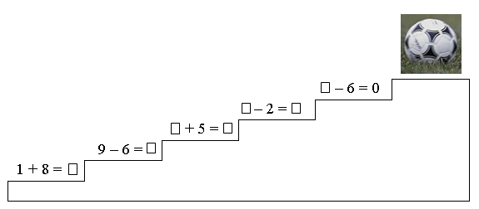
2. Какое число пропущено?
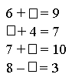
IV. Изучение нового материала.
1. Подготовка учащихся к восприятию нового материала.
Учитель просит детей взять в одну руку учебник, в другую – тетрадь.
– Что тяжелее?
Затем учащиеся в одну руку берут, например, ручку, в другую – ластик (или любые два предмета, близкие по весу).
– Что легче?
– Как же узнать, какой предмет легче, какой тяжелее?
– Может ли нам в этом помочь линейка?
– Почему?
– Какой прибор служит для измерения массы предметов?
2. Знакомство с единицей измерения массы – килограммом.
Учитель демонстрирует детям весы, показывает, как уравновесить весы, объясняет, что если один предмет тяжелее другого, то чашечка весов опустится ниже той чашечки, на которой лежит более легкий предмет.
Затем сравниваются различные предметы по массе.
– Вы, конечно, видели другие весы и то, как взвешиваются на них предметы. Расскажите об этом.
Далее учитель сообщает детям о том, что одной из единиц измерения массы предметов является килограмм.
Потом рассматривается рисунок (с. 34 учебника, часть 2).
Учащиеся определяют, что первые весы (чашечные) находятся в равновесии, другие весы показывают, что масса предмета – 1 кг, что гири, изображенные на рисунке, весят 1 кг, 2 кг и 5 кг.
3. Запись и чтение единицы измерения массы.
Учитель говорит учащимся о том, что в математике слово «килограмм» принято писать с о к р а щ е н н о: кг. Например: 1 кг, 2 кг, 3 кг и т. д.
– Прочитайте з а п и с и:
3 кг, 4 кг, 6 кг, 7 кг.
4. Закрепление знания единицы измерения массы предметов.
Р а б о т а п о у ч е б н и к у.
Учащиеся рассматривают рисунки задания 1 (с. 34 учебника, часть 2) и отвечают на поставленные в о п р о с ы:
– Что легче: арбуз или гиря? (Арбуз, так как чаша с арбузом расположена выше, чем чаша с гирей.)
– Узнайте массу пакета с мукой. (3 кг, так как на правой чаше весов – гиря, которая весит 5 кг, а на левой – пакет с мукой и гиря в 2 кг. Весы находятся в равновесии, значит, если из 5 кг вычесть 2 кг (массу гири), останется 3 кг – масса пакета с мукой.)
– Как можно с помощью гирь в 1 кг, 2 кг и 5 кг взвесить 3 кг, 7 кг, 4 кг?
(3 кг – на правую чашу весов поставить гири 1 кг и 2 кг.
7 кг – на правую чашу весов поставить гири в 2 кг и 5 кг.
4 кг – на правую чашу весов поставить гирю в 5 кг, а на левую (ту, на которой взвешивается предмет) – гирю в 1 кг. 5 кг – 1 кг = 4 кг.)
Далее учащиеся рассматривают рисунки задания 2 (с. 34 учебника, часть 2) и отвечают на поставленные вопросы.
( 1. Чтобы уравновесить весы, нужно на чашу с дыней поставить гирю массой 2 кг.
2. Весы в равновесие привела гиря массой в 1 кг: масса двух дынь – 6 кг (3 + 3 = 6), масса арбуза – 5 кг. 5 кг + 1 кг = 6 кг.)
Р а б о т а в т е т р а д и.
Учащиеся выполняют задание 6 (с. 16 в тетради № 2) под руководством учителя.
– Какова масса тыквы? (7 кг.)
– Как узнали? (На правой чаше весов стоят гири массой 5 кг и 2 кг; к пяти прибавить два – будет 7 кг.
Весы находятся в равновесии, значит, масса тыквы равна 7 кг.)
– Запишите массу тыквы.
– Как узнаете массу дыни? (Из семи вычесть один, получится шесть килограммов.)
– Почему вычитали? (Потому что масса дыни меньше массы тыквы на 1 кг.)
– Запишите, чему равна масса дыни.
V. Закрепление навыков счета.
Закрепление знания учащимися терминов «слагаемое», «сумма».
С целью закрепления детьми терминов «слагаемое», «сумма» выполняется задание 5 (с. 35 учебника, часть 2): ученики по таблице составляют выражения и находят их значения.
Например:
– Первое слагаемое 6, второе слагаемое 2, значение суммы 8.
– Значение суммы десять, первое слагаемое семь, второе слагаемое три.
– Значение суммы восемь, второе слагаемое три, первое слагаемое пять. И т. д.
После этого учащиеся устно (с подробным объяснением) решают выражения из задания 3 (с. 35 учебника, часть 2), а затем с а м о с т о я т е л ь- н о (с последующей самопроверкой с контрольного листа) выполняют задание 2 (с. 15 в тетради № 2).
VI. Работа с геометрическим материалом.
Учащиеся выполняют задание 4 и задание на смекалку 2 (с. 35 учебника, часть 2).
Выполняя задание 4, ученики измеряют длину отрезков и определяют, на сколько сантиметров розовый отрезок длиннее голубого.
В задании на смекалку дети должны найти «вырезанную» фигуру. (Вырезали фигуру № 3.)
VII. Работа над развитием наблюдательности, логического мышления учащихся.
В заключение урока разбирается задача на смекалку 1 (с. 35 учебника, часть 2).
Решение:
Порезали в салат | 7 | 6 | 5
Осталось | 1 | 2 | 3
VIII. Итог урока.
– Что нового узнали на уроке?
– Что вас особенно заинтересовало?
– Что бы еще хотелось выполнить?
– Какова ваша роль на уроке?

У р о к 93. ЛИТР
Цели урока: познакомить учащихся с единицей измерения емкости – литром; закреплять знание состава чисел первого десятка; развивать навыки счета; продолжать работу над задачами изученных видов.
Ход урока
I. Организационный момент.
II. Каллиграфическая минутка.
4 3 2 4 3 2
2 3 4 2 3 4
III. Устный счёт.
1. «На стройке».
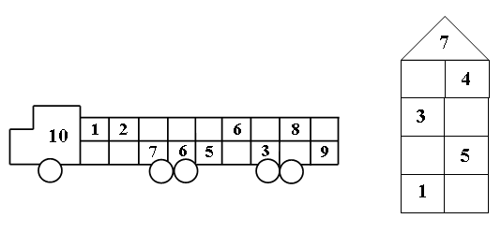
2. Задание 6 (с. 36 учебника, часть 2).
Учащиеся по таблице составляют выражения и находят их значения, помимо этого, дети повторяют названия чисел при вычитании: «уменьшаемое», «вычитаемое», «разность» (лучше таблицу вынести на доску).
Например:
– Уменьшаемое 8, вычитаемое 2, значение разности 6.
– Уменьшаемое 10, значение разности 4, вычитаемое 6.
– Значение разности 2, вычитаемое 5, уменьшаемое 7. И т. д.
3. Какой пример следующий?
9 – 2 =
9 – 4 =
9 – 6 =
(9 – 8 = )
IV. Закрепление знания состава чисел первого десятка. Развитие навыков счета.
Р а б о т а в т е т р а д и.
Учащиеся выполняют в парах задание 3 (с. 14 в тетради № 2) с последующей фронтальной проверкой.
Р а б о т а п о у ч е б н и к у.
Учащиеся решают устно (с подробным объяснением) выражения из задания 5 (с. 36 учебника, часть 2).
V. Изучение нового материала.
1. Знакомство с единицей измерения емкости – литром.
Учитель. На предыдущем уроке вы познакомились с единицей измерения массы – килограммом. Сегодня мы познакомимся еще с одной единицей измерения – литром.
– Как вы думаете, можно ли в литрах измерить массу предмета, например стола?
– Можно ли в литрах измерить длину предмета, например доски?
– Что же измеряют в литрах? Когда люди пользуются такой единицей измерения, как литр? (Высказывания детей.)
– Литр – это единица емкости.
В литрах можно измерить емкость жидкости, газа.
В математике слово «литр» принято писать сокращенно: л. Например: 5 л, 3 л, 10 л и т. д.
2. Закрепление знания единицы измерения емкости.
Р а б о т а п о р и с у н к а м у ч е б н и к а.
– Рассмотрите рисунки (с. 36 учебника, часть 2).
– Что хотите сказать?
– Сколько литров сока в пачке? (1 л.)
– Сколько литров молока в банке? (1 л.)
– Что можно сказать о емкости пачки и банки? (Она одинакова.)
– Сколько литров воды в стакане? (Емкость стакана меньше литра.)
– Какова емкость кастрюли? (Емкость кастрюли может быть и больше литра, и меньше литра, и равна литру, но определить это по рисунку невозможно.)
П р а к т и ч е с к а я р а б о т а.
– Сколько стаканов воды входит в литровую банку, в бидон, в кастрюлю? (Учащиеся измеряют емкость данных предметов, используя стакан.)
– Сколько литров воды в ведре, в чайнике, в бидоне? (Учащиеся измеряют емкость данных предметов, используя литровую банку.)
Затем можно провести с детьми ролевую игру «В магазине».
Один из учащихся выступает в роли продавца, другие (3–4 человека) – в роли покупателей.
«Покупатели» просят «продавца» налить им в бидон 1 л (2 л, 3 л) «молока», «кваса». Остальные дети наблюдают за тем, чтобы «продавец» верно отпускал «товар».
Р а б о т а п о у ч е б н и к у.
Учащиеся устно выполняют задание 2 (с. 36 учебника, часть 2).
VI. Работа над задачами.
Учащиеся выполняют задания 3, 4 (с. 36 учебника, часть 2), задание 4 (с. 14 в тетради № 2), задание 1 (с. 15 в тетради № 2).
Задачи в учебнике разбираются ф р о н т а л ь н о. Данные задачи служат подготовкой к решению составных задач.
Учащиеся читают задачи, выделяют в них условие, вопросы; называют данные и искомое числа; аргументируют выбор арифметического действия, которое будут выполнять, отвечая на тот или иной вопрос; записывают решение; отвечают на поставленные вопросы.
Задачи в тетради № 2 ученики выполняют с а м о с т о я т е л ь н о (по вариантам) с последующей в з а и м о п р о в е р к о й.
VII. Итог урока.
– О чем узнали сегодня на уроке?
– Какие открытия сделали?
– Какое задание было для вас самым интересным?

У р о к 94. ЗАКРЕПЛЕНИЕ ЗНАНИЙ УЧАЩИХСЯ ПО ТЕМЕ
«СЛОЖЕНИЕ И ВЫЧИТАНИЕ ЧИСЕЛ ПЕРВОГО ДЕСЯТКА»
Цели урока: закреплять знание состава чисел первого десятка, умение сравнивать числа и числовые выражения; развивать навыки счета; закреплять умение решать задачи изученных видов; развивать наблюдательность, логическое мышление учащихся.
Ход урока
I. Организационный момент.
II. Каллиграфическая минутка.
1 2 3 4 5 6 7 8 9
9 8 7 6 5 4 3 2 1
III. Устный счёт.
1. «Цепочка».
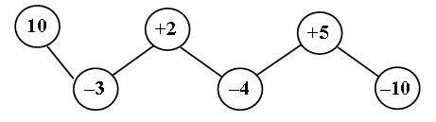
2. Какой пример следующий?
На д о с к е записаны столбики п р и м е р о в:
9 – 4 10 – 7 2 + 5 6 + 4
9 – 5 10 – 8 2 + 6 7 + 3
9 – 6 10 – 9 2 + 7 8 + 2
… … … …
Учащиеся показывают значение каждого примера сигнальными карточками и продолжают каждый столбик еще одним примером, соблюдая подмеченную ими закономерность.
(9 – 7 = ; 10 – 10 = ; 2 + 8 = ; 9 + 1 = )
3. Выполнить действие.
– Уменьшите на 2:
10, 8, 6, 4, 2.
– Увеличьте на 3:
0, 3, 7, 6, 5.
(Работа проводится с помощью сигнальных карточек.)
IV. Сравнение чисел. Составление равенств и неравенств.
Ученики выполняют с комментированием задание 4 (с. 37 учебника, часть 2): сравнивают число с числовым выражением.
Например: сравнить число 10 и сумму чисел 8 и 1; значение суммы 8 и 1 равно 9; десять больше девяти.
З а п и с ь: 10 > 8 + 1.
Сравнить число 0 и разность чисел 6 и 6. Значение разности чисел 6 и 6 равно нулю. Нуль равен нулю.
З а п и с ь: 0 = 6 – 6.
И т. д.
Затем дети составляют равенства и неравенства, используя числа в задании 2 (с. 37 учебника, часть 2).
Например:
7 = 3 + 4 8 – 2 < 9
7 – 3 = 4 9 > 5 + 2
7 + 3 > 8 9 = 5 + 4 И т. д.
Далее учащиеся выполняют с а м о с т о я т е л ь н о задание 3 (с. 16 в тетради № 2) с последующей ф р о н т а л ь н о й проверкой.
V. Работа над задачами.
С использованием сигнальных карточек учащиеся выполняют задание 8 (с. 38 учебника, часть 2).
Учитель читает по очереди задачи из задания, а дети сигнальной карточкой показывают, каким действием будут решать ту или иную задачу.
( 1. + 2. – 3. – 4. + )
После этого учитель предлагает учащимся прочитать задачи 6, 7 (с. 37 учебника, часть 2) и сравнить их.
– Чем похожи задачи? (Эти задачи одного вида.)
– Каким действием следует решать задачи? (Вычитанием.)
– Запишите решение каждой задачи с а м о с т о я т е л ь н о.
(7 – 5 = 2 (щ.)
8 – 6 = 2 (т.).)
– Проверьте работу друг друга.
VI. Развитие навыков счета.
С этой целью могут быть выполнены задание на полях учебника (с. 37, часть 2) и задание 4 (с. 16 в тетради № 2).
1. Выражения, данные в учебнике, учитель записывает на д о с к е:
9 – 5
5 + 4
2 + 8
10 – 2
4 + 5
8 + 2
9 – 4
10 – 8
– Что хотите сказать?
– На какие 2 группы можно распределить данные выражения? (Суммы и разности.)
– Запишите в первый столбик суммы, во второй – разности.
С а м о с т о я т е л ь н а я работа детей. По мере выполнения работы в тетради учащиеся записывают полученные группы на д о с к е.
(5 + 4 = 9 9 – 5 = 4
2 + 8 = 10 10 – 2 = 8
4 + 5 = 9 9 – 4 = 5
8 + 2 = 10 10 – 8 = 2.)
– Проверьте свою работу.
– Что заметили?
– Какие суммы и разности связаны между собой?
(5 + 4 = 9 2 + 8 = 10
4 + 5 = 9 8 + 2 = 10
9 – 5 = 4 10 – 2 = 8
9 – 4 = 5 10 – 8 = 2.)
– Подчеркните связанные между собой выражения карандашом одного цвета.
2. Задание 4 (с. 16 в тетради № 2) учащиеся выполняют с а м о с т о я- т е л ь н о.
– Какая закономерность прослеживается в выражениях 1 и 2-го столбиков? (Первые слагаемые увеличиваются на один, вторые слагаемые одинаковы, значения сумм увеличиваются на один.)
– Какое выражение в третьем столбике нарушает эту закономерность? (2 + 8 = 10.)
VII. Итог урока.
– Чему научил вас урок?
– Что особенно запомнилось?
– Какое задание оказалось для вас самым трудным?
– Какое было самым простым?

У р о к 95. ЗАКРЕПЛЕНИЕ ЗНАНИЙ УЧАЩИХСЯ ПО ТЕМЕ
«СЛОЖЕНИЕ И ВЫЧИТАНИЕ ЧИСЕЛ ПЕРВОГО ДЕСЯТКА»
Цели урока: закреплять знание учащимися состава чисел первого десятка, умение решать задачи и выражения изученных видов, чертить отрезки заданной длины; развивать внимание, наблюдательность, логическое мышление учащихся.
Ход урока
I. Организационный момент.
II. Каллиграфическая минутка.
1 3 5 7 9
2 4 6 8 0
III. Устный счёт.
1. Круговые примеры.
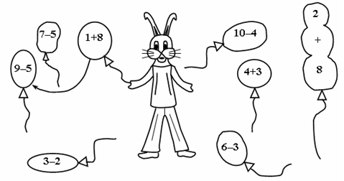
(1 + 8 = 9; 9 – 5 = 4; 4 + 3 = 7; 7 – 5 = 2; 2 + 8 = 10; 10 – 4 = 6;
6 – 3 = 3; 3 – 2 = 1; 1 + 8 = 9 …)
2. Узнайте слово.
7 – 4 | л |  | 6 + 4 | с
6 + 2 | о |  | 10 – 5 | у
9 – 5 | б |  | 10 – 9 | г

1 | 3 | 8 | 4 | 5 | 10
(Глобус.)
IV. Развитие навыков счета чисел первого десятка.
Р а б о т а п о у ч е б н и к у.
Учащиеся работают в группах по 4 человека.
В качестве задания для групповой работы может быть использован материал задания 10 (с. 39 учебника, часть 2). Каждая группа получает карточку с четырьмя выражениями (в некоторых из них допущены ошибки). Дети должны найти ошибки и исправить их.
Устно (с подробным объяснением) разбирается задание 17 (с. 40 учебника, часть 2): вместо «звездочек» ученики ставят знаки «+» или «–». (Лучше, если задание будет записано на доске. Удобно использовать магнитные знаки, которые дети вставляют в выражения вместо «звездочек».)
Решение: 7 + 2 – 5 = 4 8 – 2 + 4 = 10
7 – 2 + 5 = 10 8 + 2 – 4 = 6
7 – 2 – 5 = 0 8 – 2 – 4 = 2
Р а б о т а в т е т р а д и.
Учащиеся выполняют с а м о с т о я т е л ь н о задание 4 (с. 15 в тетради № 2): закрашивают рисунок к сказке «Кот, петух и лиса»; находят значения выражений и закрашивают фрагменты рисунка определенным цветом в соответствии со значением:
1 – оранжевым; 2 – синим; 3 – желтым; 4 – зеленым.
В з а и м о п р о в е р к а.
V. Работа над задачами.
Работа ведется с использованием заданий 11, 19, 20 (с. 39–40 учебника, часть 2) и задания 5 (с. 16 в тетради № 2). (Разбираются 1–2 задачи на усмотрение учителя.) Целесообразно ф р о н т а л ь н о рассмотреть задачу 20 (с. 40 учебника, часть 2), остальные задачи дети могут решить с а м о с т о я т е л ь н о (либо по вариантам, либо одну задачу по выбору учителя) с последующей с а м о п р о в е р к о й.
VI. Работа с геометрическим материалом.
– Начертите отрезок длиной 8 см.
– Ниже начертите отрезок длиной 6 см.
– На сколько первый отрезок длиннее второго?
– Как узнали? (Из восьми вычли шесть, получили 2.)
VII. Работа над развитием внимания, наблюдательности учащихся.
В заключение урока ученики выполняют задание 3 (с. 15 в тетради № 2), способствующие развитию внимания и наблюдательности.
VIII. Итог урока.
– Чему учились на уроке?
– Чью работу вам бы хотелось отметить?
– Почему?

У р о к 96. КОНТРОЛЬНАЯ РАБОТА ПО ТЕМЕ
«СЛОЖЕНИЕ И ВЫЧИТАНИЕ ЧИСЕЛ ПЕРВОГО ДЕСЯТКА»
Цели урока: проверить знание детьми результатов табличных случаев сложения и вычитания в пределах десяти; проверить знание и понимание терминов «уменьшить», «увеличить», «слагаемое», «сумма», «уменьшаемое», «вычитаемое», «разность», умение решать задачи изученных видов, сравнивать числа.
Ход урока
I. Организационный момент.
II. Арифметический диктант.
(Учащиеся записывают только значения выражений.)
Увеличьте число 7 на 2.
Уменьшите число 8 на 4.
Найдите сумму чисел 3 и 3.
Уменьшаемое 9, вычитаемое 2, найдите разность.
Первое слагаемое 6, второе слагаемое 1, найдите сумму чисел.
На сколько число 10 больше числа 5?
III. Выполнение учащимися контрольных заданий.
1. Выполнить действия:
Вариант I Вариант II
6 + 4 10 – 4 3 + 6 6 – 2
2 + 3 3 – 2 7 + 2 9 – 7
9 + 1 1 – 0 4 + 4 10 – 9
8 + 0 8 – 5 1 + 0 6 – 0
2. Сравнить числа:
5 4 6 7 7 5 8 7
3 3 9 2 4 4 10 9
3. Решить задачу.
(Учащиеся записывают только решение задачи.)
Около школы растет 8 берез, а кленов на 2 больше.  Сколько кленов растет около школы? | К озеру идут утки и утята: уток 5, а утят на 4 больше, чем уток.  Сколько утят?

4. Дополнительное задание.
На подоконнике лежали 8 зеленых помидоров. Через 3 дня они покраснели. Сколько зеленых помидоров осталось?  (8 – 8 = 0.) | Кролики сидят в клетке так, что видны только их уши. Вова насчитал 5 пар ушей. Сколько кроликов в клетке? (5.)
IV. Итог урока.
– Какое задание вызвало затруднения?
– Какое оказалось самым простым?
– Какое самым интересным?

Числа от 11 до 20. Нумерация.

У р о к 97. УСТНАЯ НУМЕРАЦИЯ ЧИСЕЛ В ПРЕДЕЛАХ 20
Цели урока: познакомить учащихся с десятком как новой единицей счета; показать, как образуются числа второго десятка, раскрыть особенность их названий и порядок следования при счете; продолжать работу над задачами и выражениями изученных видов.
Ход урока
I. Организационный момент.
II. Каллиграфическая минутка.
1 2 1 2
1 3 1 3
III. Устный счёт.
1. Найдите пару.
(Найти и соединить линиями примеры с одинаковыми значениями.)
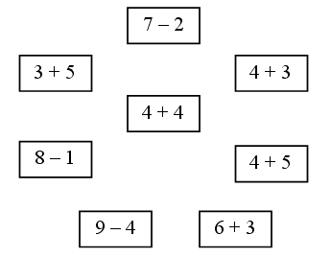
2. Сравните значения выражений, не делая вычислений:
8 – 1 … 8 + 1
6 + 2 … 6 – 2
7 – 1 … 7 + 1
4 + 0 … 4 – 0
– Докажите правильность вашего мнения.
IV. Изучение нового материала.
1. Знакомство с новой единицей счёта – десятком.
На этот урок дети должны принести материал для практической работы: палочки, связанные в пучок (два пучка по десять палочек в каждом), и десять палочек, не связанных в пучок (вместо палочек можно использовать спички, очищенные от серы).
Учитель выставляет на наборное полотно какие-либо фигурки, например пять лисичек, и просит детей сосчитать их количество.
– Как вы считали? (По одному.)
– Как еще можно считать? (Парами, то есть по два.)
– Считать предметы можно не только единицами и парами, но и тройками, пяткбми и т. д.
– Возьмите 10 палочек.
– Как можно сказать о количестве палочек? (Их десять.)
– А теперь соедините палочки в пучок.
– Получим десяток.
– Сколько десятков палочек у вас в пучке? (Один.)
– Значит, можно сказать, что у вас десять палочек, или один десяток.
На д о с к у учитель вывешивает табличку:
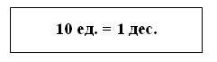
2. Образование чисел второго десятка.
П р а к т и ч е с к а я деятельность учащихся.
Учитель просит детей положить на парту один десяток палочек.
– Теперь положите одну палочку на десяток палочек. Сколько стало всего палочек? (11, один-на-дцать.)
– Сколько у вас лежит десятков палочек? (Один.)
– Сколько отдельных палочек? (Одна.)
– Значит, в числе 11 – 1 десяток и 1 единица.
– Добавьте еще одну палочку.
– Сколько палочек стало? (12, две-на-дцать.)
– Сколько в числе 12 десятков, сколько единиц?
Аналогично рассматриваются числа от 13 до 19. Учитель обращает внимание учащихся на то, что первая часть в названии чисел от 11 до 19 говорит о количестве единиц.
– А теперь положите на парту еще одну палочку. Сколько не связанных в пучок палочек у вас на парте? (Десять.)
– Сколько это десятков? (Один.)
– Замените несвязанные палочки пучком палочек.
– Сколько всего десятков палочек у вас на парте? (Два.)
– Два десятка – это двадцать единиц.
3. Закрепление знания новой единицы счета.
Для отработки изучаемого материала разбираются задания 1, 2, 3 (с. 42 учебника, часть 2).
Выполняя задание 1, дети пользуются рисунками, данными на странице выше.
Работу по заданию 2 можно провести следующим образом:
– Сколько красных флажков на рисунке? (Десять.)
– Как можно сказать по-другому? (Один десяток.)
– Положите один десяток палочек на парту.
– Сколько синих флажков? (Десять.)
– Как по-другому назвать 10? (Один десяток.)
– Положите еще 1 десяток палочек на парту.
– Сколько всего палочек у вас на парте? (2 десятка.)
– Сколько флажков на рисунке? (2 десятка.)
– Два десятка – это сколько единиц? (Двадцать.)
– Положите на парту 10 красных кружков и 7 синих.
– Каких кружков больше?
– На сколько?
– Сколько кружков всего? (Семнадцать.)
– Какое число предшествует числу 17?
– Какое число следует за числом 17?
V. Работа над задачами.
Подготовка к решению составных задач.
– Прочитайте текст в задании 4 (с. 43 учебника, часть 2).
– Докажите, что это задача.
– Прочитайте условие.
– Прочитайте вопросы задачи.
– Какое действие следует выполнить, чтобы ответить на первый вопрос задачи? (Сложение.)
– Почему? (Спрашивается, сколько всего деревьев посадили дети.)
– Запишите решение.
– Каким действием будете находить ответ на второй вопрос? (Вычитанием.)
– Почему? (Так как спрашивается, на сколько меньше березок, чем липок.)
– Запишите решение.
– Ответьте на вопросы задачи.
Далее дети читают тексты задач в задании 5 (с. 43 учебника, часть 2), выделяют в каждой условие и вопрос, данные и искомое числа, обосновывают выбор арифметического действия, которым будут решать задачи, и самостоятельно записывают решение. Учителю следует спросить учащихся о том, как связаны между собой задачи.
VI. Решение выражений.
Для закрепления умения решать выражения в два действия учитель может предложить учащимся выполнить устно (с подробным объяснением) задание 6 (с. 43 учебника, часть 2).
VII. Итог урока.
– Что нового узнали?
– Что вас заинтересовало больше всего?
– Оцените свою работу на уроке.

У р о к 98. УСТНАЯ НУМЕРАЦИЯ ЧИСЕЛ В ПРЕДЕЛАХ 20
Цели урока: закреплять знание учащимися нумерации чисел 11–20; показать место данных чисел на числовой прямой; продолжать работу над задачами и выражениями изученных видов, развивать мышление учащихся.
Ход урока
I. Организационный момент.
II. Каллиграфическая минутка.
1 8 1 8
2 0 2 0
III. Устный счёт.
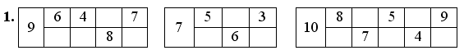
2. Расположите буквы в порядке уменьшения значений выражений, и вы прочитаете фамилию знаменитого математика древних времен:
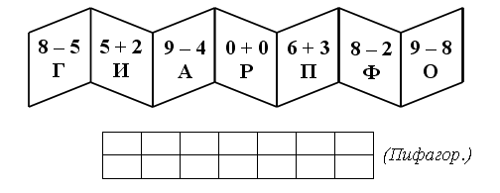
IV. Закрепление знания нумерации чисел от 11 до 20.
Учитель просит учащихся хором посчитать от 1 до 20.
Затем учитель на числовой прямой изображает числа от 0 до 20.
– Из расположенных на числовой прямой чисел назовите все четные.
– Назовите все нечетные числа.
– Назовите число, которое следует за числом 12.
– Число, которое предшествует числу 15.
– Число, которое на числовой прямой находится между числами 17 и 19.
– Назовите «соседей» числа 19.
– Назовите число, в котором:
1 десяток 5 единиц;
1 десяток 2 единицы;
1 десяток 9 единиц;
2 десятка.
– Посчитайте в обратном порядке числа от 20 до 10.
Далее устно разбираются задания 1, 2, 3 (с. 44 учебника, часть 2). Выполняя задания 2, 3 учащиеся могут использовать для помощи себе числовую прямую.
V. Работа над задачами.
Подготовка к решению составных задач.
– Прочитайте задачи из задания 5 (с. 44 учебника, часть 2).
– Что хотите сказать?
– Как вы думаете, связаны ли задачи между собой? (Да.)
– Проверим ваше суждение, решив первую задачу.
– Какое действие вы выберете для ее решения? (Вычитание.)
– Почему? (Так как у Кати на 2 значка меньше.)
– Запишите решение. (6 – 2 = 4 (з.).)
– Ответьте на вопрос задачи.
– Что заметили? (Действительно, задачи связаны между собой, так как искомое число первой задачи является данным числом второй задачи.)
– Каким действием будете решать вторую задачу? (Сложением.)
– Почему? (Потому что спрашивается о том, сколько всего значков у Вани и Кати.)
– Запишите решение. (6 + 4 = 10 (з.))
– Ответьте на поставленный вопрос.
Аналогично разбираются задачи из задания 6 (с. 45 учебника, часть 2).
Разбирая задачу 7 (с. 45 учебника, часть 2), целесообразно составить с х е м у:
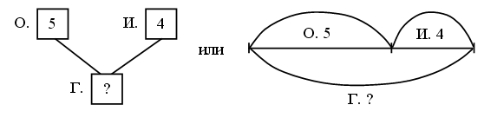
VI. Решение выражений.
1. Сравнение числовых выражений и решение примеров.
Учитель предлагает учащимся рассмотреть примеры в задании 8 (с. 45 учебника, часть 2) и сравнить числовые выражения каждого столбика.
– Что увидели?
– Продолжите каждый столбик хотя бы одним примером.
(9 – 3; 3 + 3; 8 – 0 + 1; 6 + 1 – 7.)
– Найдите значения выражений (устно).
– Пронаблюдайте над тем, как изменяются значения выражений в каждом столбике.
2. Решение выражений изученных видов.
Учащиеся выполняют с а м о с т о я т е л ь н о задание 6 (с. 17 в тетради № 2) с последующей ф р о н т а л ь н о й проверкой.
VII. Работа с геометрическим материалом.
– Рассмотрите фигуры, изображенные на полях учебника (с. 44, часть 2).
– Как их можно назвать одним словом? (Многоугольники.)
– Какая из изображенных фигур «лишняя»?
(«Лишней» может быть фигура № 3, так как это – четырехугольник, остальные фигуры – пятиугольники и фигура № 2, так как она зеленого цвета, а остальные фигуры – желтые.)
VIII. Итог урока.
– Чему научил вас урок?
– Что особенно запомнилось, понравилось?
– Какова ваша роль на этом уроке?

У р о к 99. ПИСЬМЕННАЯ НУМЕРАЦИЯ ЧИСЕЛ 11–20
Цели урока: познакомить учащихся с записью чисел от 11 до 20; закреплять знание устной нумерации чисел 11–20; знание состава чисел первого десятка, умение решать задачи и выражения изученных видов.
Ход урока
I. Организационный момент.
II. Каллиграфическая минутка.
1 5 1 5
1 7 1 7
III. Устный счёт.
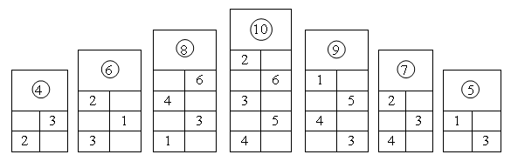
IV. Знакомство с письменной нумерацией чисел 11–20.
1. Подготовка учащихся к восприятию письменной нумерации чисел второго десятка.
Знакомство с записью чисел от 11 до 20 основано на знании детьми разрядов числа. Поэтому прежде чем начать знакомить детей с письменной нумерацией, следует поупражнять их в определении количества десятков и единиц в числах.
Для этой цели можно использовать рисунок из учебника (с. 46, часть 2) и счетные палочки.
– Какое число изображено на первом рисунке? (Двенадцать.)
– Сколько в нем десятков? (Один.)
– Сколько единиц? (Две.)
Аналогичная работа проводится по следующему рисунку и далее с использованием палочек.
– Положите тринадцать палочек.
– Сколько это десятков и сколько единиц? (Один десяток и 3 единицы.)
Далее учитель просит детей сравнить все числа и определить место десятков и единиц в записи чисел.
– В записи числа цифра, которая обозначает число десятков, предшествует цифре, которая обозначает число единиц.
– Прочитайте числа, записанные на д о с к е:
15, 13, 18, 11, 10, 20.
– Что обозначает каждая цифра в записи каждого числа?
2. Запись чисел 11–20.
Закрепление знания месторасположения числа на числовой прямой.
Р а б о т а в т е т р а д и.
Учитель предлагает учащимся рассмотреть задание 1 (с. 17 в тетради № 2).
Ученики считают количество квадратиков и записывают число, соответствующее их количеству.
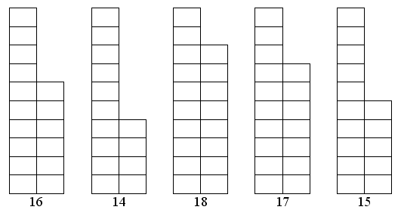
– Расположите числа в порядке возрастания. (14, 15, 16, 17, 18.)
– Является ли данный ряд чисел отрезком числовой прямой? (Да.)
– Рассмотрите з а п и с ь на д о с к е:
10, 11, 13, 17, 18, 20.
– Что заметили?
– Какие числа пропущены? (12, 14, 15, 16, 19.)
– Восстановите отрезок числового ряда, данный в задании 2 (с. 17 в тетради № 2).
– Проверьте выполненную вами работу. (Самопроверка с доски.)
– Рассмотрите внимательно задание 4 (с. 17 в тетради № 2).
– Что хотите сказать?
– Допишите недостающие числа.
– Является ли данный ряд чисел отрезком числовой прямой? (Нет.)
– Почему? (Так как числа записаны в порядке уменьшения.)
3. Сравнение чисел.
С этой целью выполняется задание 3 (с. 46 учебника, часть 2).
Учащиеся определяют, какое число больше (меньше) другого, опираясь на знание месторасположения числа на числовой прямой и на разрядный состав чисел. (Можно также использовать палочки и пучки палочек.)
V. Решение задач и выражений.
Ученики читают текст задачи 5 (с. 46 учебника, часть 2).
– Вы прочитали задачу? (Да.)
– Докажите.
– Прочитайте условие.
– О чем в задаче спрашивается?
– Каким действием будете находить ответ на первый вопрос задачи? (Сложением.)
– Почему? (Так как для куклы Веры вырезали на 3 платья больше.)
– Какое действие следует выполнить, чтобы ответить на второй вопрос задачи? (Сложение.)
– Почему так считаете? (Спрашивается, сколько всего платьев вырезали.)
– Запишите решение.
– Проверьте работу друг друга.
– Ответьте на вопросы задачи.
Далее разбираются выражения из задания 6 (с. 46 учебника, часть 2). Выражения 3 и 4-го столбиков дети решают устно (с подробным объяснением); выражения 1 и 2-го столбиков – с а м о с т о я т е л ь н о.
П р о в е р к а:
– Чем интересны выражения 1-го столбика?
– Что можно сказать о выражениях 2-го столбика?
После этого учащиеся выполняют задания 3, 5 (с. 17 в тетради № 2) с а м о с т о я т е л ь н о с последующей в з а и м о п р о в е р к о й.
VI. Итог урока.
– Что узнали сегодня на уроке?
– Чему научились?
– Оцените свою работу на уроке.

У р о к 100. ДЕЦИМЕТР
Цели урока: познакомить учащихся с единицей измерения длины – дециметром; развивать умение измерять и сравнивать длину отрезков; закреплять умение решать задачи и выражения изученных видов, знание состава чисел первого десятка, нумерации чисел 11–20.
Ход урока
I. Организационный момент.
II. Каллиграфическая минутка.
11 11 11
12 12 12
III. Устный счёт.
1. «Цепочка».
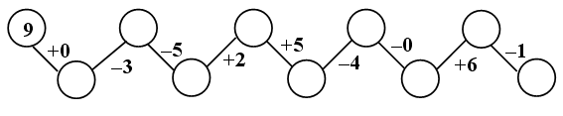
2. Найдите и соедините линиями примеры с одинаковыми ответами.
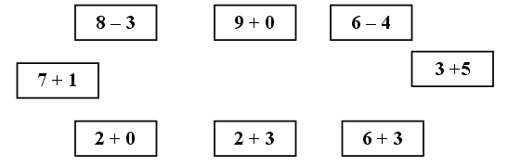
– Какие суммы и разности связаны между собой?
3. Дополните до 10 числа:
8, 7, 9, 6.
– Уменьшите на 1 числа:
12, 14, 17, 20.
– Увеличьте на 1 числа:
15, 10, 9, 19.
IV. Решение выражений.
Учащиеся выполняют с а м о с т о я т е л ь н о задание 6 (с. 47 учебника, часть 2) с последующей ф р о н т а л ь н о й или с а м о п р о в е р - к о й с контрольного листа.
V. Изучение нового материала.
1. Знакомство с единицей измерения длины – дециметром.
Учитель предлагает детям измерить длины различных предметов, а затем спрашивает:
– Какой единицей измерения длины пользовались? (Сантиметром.)
– Существует бульшая единица измерения длины – дециметр.
В математике слово «дециметр» принято писать сокращенно: дм.
В одном дециметре содержится 10 сантиметров, кратко это можно записать так:
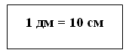
– Покажите 1 дм на ваших линейках.
2. Упражнение в измерении длины предметов.
Дети упражняются в измерении длины различных предметов с помощью новой меры длины – 1 дм. (На первые уроки по данной теме лучше заготовить для детей мерки, равные 1 дм, чтобы ученикам было удобнее определять длину предметов.)
Затем ученики выполняют задания 1, 2 (с. 47 учебника, часть 2) и задания 1, 4 (с. 18 в тетради № 2), 7 (с. 17 в тетради № 2).
VI. Работа над задачами.
Учащиеся читают с а м о с т о я т е л ь н о задачи (с. 47 учебника, часть 2, задание 4).
– Что увидели?
– Чем похожи задачи?
– Чем отличаются?
– Будет ли отличаться решение задач? (Да.)
– Почему? (Потому что в первой задаче говорится о том, что у Коли на 2 рыбки больше, а во второй – о том, что у Кати на 2 рыбки меньше.)
– Запишите решение обеих задач.
(5 + 2 = 7 (р.)
5– 2 = 3 (р.).)
– Дайте ответ на вопрос каждой задачи.
VII. Работа с геометрическим материалом.
Учитель предлагает учащимся рассмотреть фигуры, изображенные на полях учебника (с. 47, часть 2).
– Что хотите сказать?
(Данные фигуры – многоугольники: розовая – четырехугольник, голубая – треугольник; внутри каждой фигуры проведены 2 отрезка.)
– Сколько всего на рисунке треугольников? (9.)
– Сколько четырехугольников? (4.)
В заключение урока учащимся может быть предложено задание на смекалку.
На д о с к е:
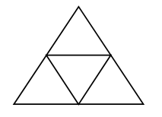
– Что увидели? (Высказывания детей.)
– Начертите такую фигуру, не отрывая карандаша от бумаги. Проводить каждую линию можно только 1 раз.
VIII. Итог урока.
– Что нового узнали?
– Какие открытия сделали?
– Понадобятся ли вам знания, полученные сегодня, в дальнейшем?
– Какое задание было для вас самым интересным?

У р о к 101. СЛОЖЕНИЕ И ВЫЧИТАНИЕ В ПРЕДЕЛАХ 20
БЕЗ ПЕРЕХОДА ЧЕРЕЗ ДЕСЯТОК
Цели урока: познакомить учащихся с применением приемов сложения и вычитания, основанных на знании разрядного состава чисел; учить детей представлять двузначные числа в виде суммы разрядных слагаемых; закреплять знание учащимися нумерации чисел 11–20; продолжать работу над задачами изученных видов; развивать навыки счета.
Ход урока
I. Организационный момент.
II. Каллиграфическая минутка.
13 13 13
– Какие цифры использовали для записи числа 13? (1, 3.)
– Расскажите все, что знаете об этом числе. (Число 13 следует за числом 12 и предшествует числу 14; 13 – двузначное число, в числе 13 – 1 десяток и 3 единицы; 13 – нечетное число.)
III. Устный счёт.
1. «Молчанка».
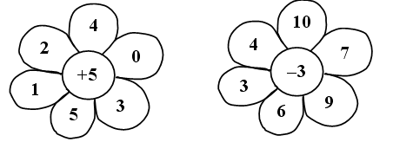
2. Не выполняя сложения, соедините на рисунке 1 суммы в порядке увеличения их значения, а на рисунке 2 – в порядке уменьшения их значения.
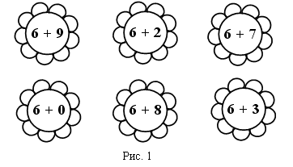
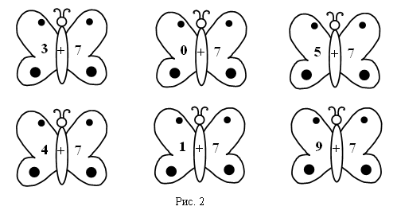
IV. Закрепление знания нумерации чисел 11–20.
Р а б о т а с и с п о л ь з о в а н и е м с и г н а л ь н ы х карточек.
– Увеличьте на 1 числа: 11, 15, 17, 19.
– Уменьшите на 1 числа: 13, 14, 19, 11.
– Назовите соседей числа: 15, 18, 11.
Р а б о т а в т е т р а д и.
Учащиеся выполняют самостоятельно задания 2, 5, 7 (с. 18 в тетради № 2) с последующей ф р о н т а л ь н о й проверкой.
V. Изучение нового материала.
1. Знакомство с разрядным составом чисел в пределах 20.
Р а б о т а п о у ч е б н и к у.
Учащиеся под руководством учителя рассматривают рисунки и выражения, записанные под ними (с. 48 учебника, часть 2, «Н»).
Далее учитель дает ученикам образец рассуждения:
10 + 3 – 1 десяток и 3 единицы – это 13.
13 – 3 – 13 – это 1 десяток и 3 единицы. Из 1 десятка 3 единиц вычесть 3 единицы, получится 1 десяток, или число 10.
13 – 10 – 13 – это 1 десяток и 3 единицы. Из 1 десятка 3 единиц вычесть 1 десяток, получится 3 единицы, то есть число 3.
Затем коллективно рассматриваются остальные случаи, которые проговариваются учащимися хором, а также разбирается задание 1 (с. 48 учебника, часть 2); оно выполняется аналогично.
Р а б о т а в т е т р а д и.
Учащиеся выполняют в парах задание 4 (с. 19 в тетради № 2) с последующей фронтальной проверкой.
2. Решение выражений изученных видов.
Учащиеся выполняют задание 5 (с. 48 учебника, часть 2). Выражения первого столбика решаются устно (с подробным объяснением), выражения 2 и 3-го столбиков – с комментированием.
VI. Работа над задачами.
1. Подготовка учащихся к решению составных задач.
С данной целью разбирается задание 2 (с. 48 учебника, часть 2).
Учащиеся читают задачи и сравнивают их; выделяют условие и вопрос, данные и искомые числа в каждой задаче; высказывают мнение о том, связаны ли между собой задачи, и если связаны, то каким образом; решают каждую задачу; дают ответы на поставленные вопросы. Также к задачам могут быть составлены схемы.
2. Решение задач изученных видов.
Учащиеся решают с а м о с т о я т е л ь н о задачи 3 (с. 18 в тетради № 2), 1 (с. 19 в тетради № 2). Данное задание может быть выполнено по вариантам. Проверить выполнение учащимися задания можно с использованием сигнальных карточек.
– Покажите, каким действием решали первую задачу.
– Сколько цветков стало?
– Какое действие выбрали для решения второй задачи?
– Сколько машин осталось?
VII. Итог урока.
– С чем познакомились сегодня на уроке?
– Все ли вам было понятно?
– Какое задание вызвало у вас затруднения?
– Что было самым интересным?

У р о к 102. СЛОЖЕНИЕ И ВЫЧИТАНИЕ ЧИСЕЛ
В ПРЕДЕЛАХ 20
Цели урока: формировать у учащихся умение складывать и вычитать числа, опираясь на знание разрядного состава чисел; развивать навыки счета; продолжать работу над задачами.
Ход урока
I. Организационный момент.
II. Каллиграфическая минутка.
1 4 1 4 1 4
14 14 14 14
III. Устный счёт.
1. «Набери число».
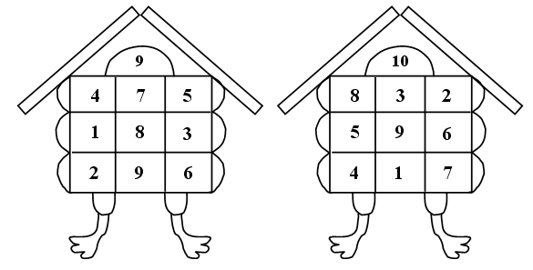
Решение:
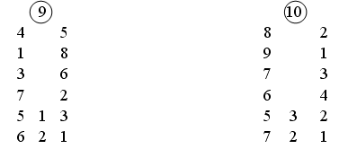
2. «Молчанка».
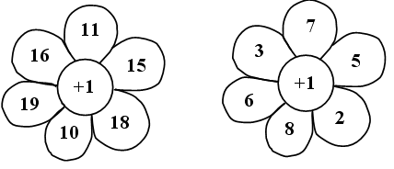
IV. Закрепление знания состава чисел первого десятка.
С этой целью учащимися выполняется с а м о с т о я т е л ь н о задание 3 (с. 19 в тетради № 2) с последующей ф р о н т а л ь н о й проверкой. Затем устно разбирается задание 4 (с. 49 учебника, часть 2).
V. Закрепление знания нумерации чисел 11–20.
Ученики выполняют задания 2, 5 (с. 19 в тетради № 2).
В задании 2 дети соединяют стрелочками числа в порядке увеличения.
В задании 5 пишут предыдущее и следующее за данным числа (их называют «соседями» данного числа).
VI. Сложение и вычитание в пределах 20.
Пропедевтика темы «Сложение и вычитание с переходом через десяток».
Работа ведется по заданиям 1, 2, 6 (с. 49 учебника, часть 2) и заданию 6 (с. 20 в тетради № 2).
Выполняя задание 1 (с. 49 учебника, часть 2), ученики сопоставляют рисунки и выражения. Посредством наблюдения и рассуждения учащиеся находят значения выражений.
Например:
– К сумме чисел 7 и 3 прибавили число 5. Значение суммы чисел 7 и 3 равно 10. Десять и пять – это 15.
– Из разности чисел 15 и 5 вычли число 3. Значение разности чисел 15 и 5 равно 10 (так как 15 – это 10 и 5). Из десяти вычесть три, получится семь. И т. д.
Аналогично разбираются задания 2, 6 (с. 49 учебника, часть 2).
Задание 6 (с. 20 в тетради № 2) выполняется учащимися с комментированием.
VII. Работа над задачами.
Подготовка учащихся к решению составных задач.
Учащиеся читают задачи из задания 3 (с. 49 учебника, часть 2).
– Что хотите сказать?
– Связаны ли между собой задачи?
– Проверим ваше мнение, решим первую задачу.
– Прочитайте условие задачи.
– О чем в задаче спрашивается?
– Составим с х е м у:
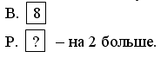
– Каким действием следует решать задачу? (Сложением.)
– Почему? (Потому что ромашек на 2 больше.)
– Запишите решение. (8 + 2 = 10 (р.).)
– Дайте ответ на вопрос задачи.
– Что увидели? (Первая и вторая задачи связаны между собой. Искомое число первой задачи – 10 – является данным числом второй.)
Далее ученики выделяют условие и вопрос, данные и искомое числа второй задачи и составляют ее с х е м у:
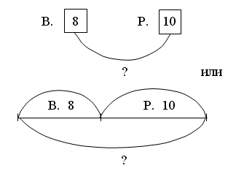
Учитель сообщает детям, что к данной задаче можно составить другую схему, и знакомит их с фигурной скобкой
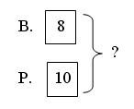
Затем учащиеся с комментированием записывают решение задачи (8 + 10 = 18 (ц.).) и дают ответ на поставленный вопрос.
Аналогично разбирается задание 6 (с. 18 в тетради № 2).
VIII. Итог урока.
– Чему учились на уроке?
– Какое задание было для вас самым интересным?
– Какое самым трудным?
– Какое самым простым?

У р о к 103. ЗАКРЕПЛЕНИЕ ЗНАНИЙ УЧАЩИХСЯ
Цели урока: закреплять знания учащихся по темам: «Состав чисел первого десятка», «Нумерация чисел 11–20»; продолжать формировать умение учеников представлять двузначные числа в виде суммы разрядных слагаемых, складывать и вычитать, опираясь на знание разрядного состава числа; закреплять умение решать задачи изученных видов.
Ход урока
I. Организационный момент.
II. Каллиграфическая минутка.
1 5 1 5 1 5
15 15 15 15
III. Устный счёт.
1. «Помогите Незнайке».
В записанных на доске числовых выражениях найти ошибки и исправить их.
1 + 0 = 10 10 + 2 = 12 13 – 1 = 3
10 – 0 = 1 20 – 1 = 10 12 – 2 = 1
2. Какой пример лишний?
13 – 3
14 – 4
2 + 8
12 – 2
16 – 6
17 – 7
20 – 10
(Если дети сразу назовут «лишним» выражение 2 + 8, так как это сумма, учителю следует спросить их о том, может ли другое выражение оказаться «лишним», например иметь другое значение. Учащиеся находят значения всех записанных выражений (можно использовать сигнальные карточки) и видят, что все они равны десяти. Значит, действительно, «лишнее» выражение 2 + 8, так как остальные числовые выражения – разности.)
IV. Закрепление знания нумерации.
1. «Цепочка».
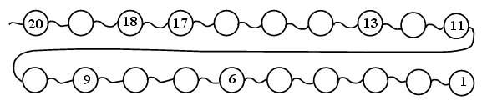
– Какие числа пропущены в цепочке?
2. 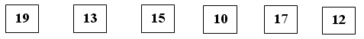
– Расположите числа в порядке убывания. (19, 17, 15, 13, 12, 10.)
– Расположите числа в порядке возрастания. (10, 12, 13, 15, 17, 19.)
– Является ли полученный ряд чисел отрезком числовой прямой?
– Почему?
– Добавьте числа так, чтобы получился отрезок числовой прямой. (10, 11, 12, 13, 14, 15, 16, 17, 18, 19.)
V. Сложение и вычитание чисел в пределах 20.
Прежде чем учащиеся приступят к решению выражений, следует потренировать детей в представлении чисел в виде суммы разрядных слагаемых, например:
12 – это 10 и 2;
11 – это 10 и 1;
15 – это 10 и 5;
18 – это 10 и 8. И т. д.
Затем устно (с объяснением) выполняется задание 8 (с. 51 учебника, часть 2).
Далее учащимся может быть предложена с а м о с т о я т е л ь н а я работа.
В качестве задания для самостоятельной работы можно взять задание 6 (с. 51 учебника, часть 2), которое лучше выполнить по вариантам:
Вариант I – 1 и 2-й столбики.
Вариант II – 3 и 4-й столбики.
Задание проверяется ф р о н т а л ь н о.
VI. Работа над задачами.
1. Решение задач изученных видов.
Учащиеся читают задачу 11 (с. 52 учебника, часть 2), выделяют в ней условие и вопрос, данные и искомое числа; затем составляют с х е м у:
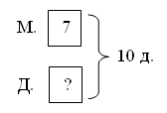
После того как схема будет составлена, ученики определяют действие, с помощью которого будут решать задачу, записывают решение и дают ответ на в о п р о с задачи.
Р а б о т а в т е т р а д и.
Учащиеся с а м о с т о я т е л ь н о решают задачи 1, 4 (с. 20 в тетради № 2) с последующей в з а и м о п р о в е р к о й.
2. Подготовка учащихся к решению составных задач.
Для этой цели может быть использовано задание 12 (с. 52 учебника, часть 2).
Учащиеся читают задачу, выделяют в ней условие и вопросы, далее под руководством учителя составляют с х е м у:
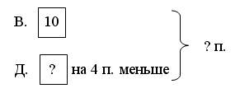
После того как схема будет составлена, ученики объясняют, какое действие следует выполнить, чтобы ответить на первый (второй) вопрос задачи.
Решение дети записывают с а м о с т о я т е л ь н о.
( 10 – 4 = 6 (п.)
10 + 6 = 16 (п.).)
Затем отвечают на в о п р о с ы задачи.
VII. Итог урока.
– Чему научил вас урок?
– Какое задание вам хотелось бы особенно выделить?
– Почему?
– Чью работу вам хотелось бы отметить?

У р о к 104. ЗАКРЕПЛЕНИЕ ЗНАНИЙ УЧАЩИХСЯ
Цели урока: закреплять знание учащимися состава чисел первого десятка, нумерации чисел 11–20, умение сравнивать числа, складывать и вычитать числа в пределах 20, опираясь на знание разрядного состава; решать задачи изученных видов; развивать навыки счета.
Ход урока
I. Организационный момент.
II. Каллиграфическая минутка.
1 6 1 6 1 6
16 16 16 16
III. Устный счёт.
В качестве устного счета учитель может использовать задание «Карусель» (с. 52 учебника, часть 2) и задания 17, 18 (с. 53 учебника, часть 2).
Задание 17 учитель записывает на д о с к е; текст задания 18 читает учитель.
IV. Закрепление знания учащимися состава чисел первого десятка.
С этой целью выполняются задания 2 (с. 20 в тетради № 2), 3, 4 (с. 21 в тетради № 2).
Задания 2, 3 рассматриваются ф р о н т а л ь н о. Задание 4 – с а м о с т о я т е л ь н о, проверка может быть осуществлена при помощи сигнальных карточек.
V. Развитие навыков счета.
Р а б о т а п о у ч е б н и к у.
Учащимся может быть предложено задание «Расшифруй фразу» (с. 53 учебника, часть 2) и задание 9 (с. 51 учебника, часть 2).
Задание «Расшифруй фразу» дети выполняют в г р у п п а х.
(«Зашифрованная» фраза:
МЫ
СЧИТАЕМ,
ПИШЕМ,
ЧИТАЕМ.)
Задание 9 (учитель предварительно записывает его на доске) разбирается ф р о н т а л ь н о.
Рассуждая, ученики доказывают, какой знак арифметического действия должен стоять вместо «звездочки».
VI. Сравнение выражений.
Учащиеся выполняют задание 13 (с. 52 учебника, часть 2). Рассуждая вслух, ученики обосновывают выбор нужного знака. (Если дети затрудняются в выполнении данного задания, они могут прибегнуть к помощи числовой прямой.)
VII. Работа над задачами.
Учащиеся читают задачи из задания 16 (с. 53 учебника, часть 2).
– Как вы думаете, ребята, какое число должно быть написано вместо • во второй задаче? (То число, которое мы получим, решив первую задачу.)
– Каким действием будете решать первую задачу? (Сложением.)
– Почему? (Потому что спрашивается, сколько всего бананов.)
– Запишите решение. (Решение записывается с комментированием.)
– Ответьте на вопрос задачи.
– Прочитайте условие второй задачи, включив в него полученное число.
– Прочитайте вопрос задачи.
– Какое действие следует выполнить, чтобы ответить на вопрос задачи? (Вычитание.)
– Почему? (Потому что Мартышка съела 8 бананов, значит, бананов у нее стало меньше.)
– Запишите решение задачи. (Решение записывается с комментированием.)
– Ответьте на поставленный вопрос.
В заключение урока устно решается задача на смекалку (с. 53 учебника, часть 2).
Ответ: высота розы стала 17 см.
VIII. Итог урока.
– Что хотите сказать?
– Что бы вам хотелось изменить в уроке?
– Оцените свою работу.

У р о к 105. РЕШЕНИЕ ЗАДАЧ И ВЫРАЖЕНИЙ.
ЗНАКОМСТВО С КРАТКОЙ ЗАПИСЬЮ ЗАДАЧ.
СРАВНЕНИЕ ИМЕНОВАННЫХ ЧИСЕЛ
Цели урока: закреплять умение учащихся решать задачи и выражения изученных видов; продолжать подготовительную работу к знакомству с составными задачами, познакомить учеников с краткой записью задач; формировать умение сравнивать именованные числа.
Ход урока
I. Организационный момент.
II. Каллиграфическая минутка.
1 7 1 7 1 7
17 17 17 17
III. Устный счёт.
1. «Молчанка».
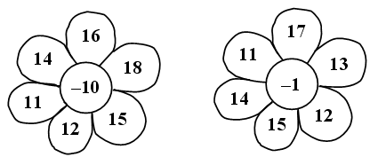
2. Задание 3 (с. 54 учебника, часть 2).
Выполняя данное задание, учащиеся повторяют термины «слагаемое», «сумма».
IV. Решение выражений.
Учащиеся устно (с подробным объяснением) выполняют задание 5 (с. 54 учебника, часть 2), затем с комментированием – задание 4 (с. 54 учебника, часть 2).
После выполнения задания 4 учитель может спросить детей о том, в каком столбике выражения связаны между собой.
V. Работа над задачами.
1. Знакомство с краткой записью задач.
Учитель предлагает учащимся прочитать тексты задач из задания 1 (с. 54 учебника, часть 2).
– Что хотите сказать? (Во всех задачах недостает данных чисел.)
– Дополните условие каждой задачи. (Учащиеся дополняют условия задач и решают их устно.)
Примерное выполнение задания:
1) В киоске было 15 открыток. За день в киоске продали 10 открыток. Сколько открыток осталось в киоске? (Осталось 5 открыток.)
2) В одной группе 7 туристов, а в другой – на 3 туриста больше. Сколько туристов в другой группе? (В другой группе 10 туристов.)
3) Боре 9 лет. У него есть младшая сестра, ей 5 лет. На сколько лет Боря старше сестры? (Боря старше сестры на 4 года.)
2. Разбор и решение задач изученных видов.
Учащиеся читают задачи из задания 2 (с. 54 учебника, часть 2).
– Чем похожи задачи?
– Как вы думаете, связаны ли они между собой?
– Прочитайте еще раз первую задачу.
– Что в задаче известно?
– О чем спрашивается?
– Составьте схему задачи. (Один ученик выполняет работу на доске.)
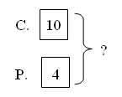
– Каким действием следует решать задачу?
– Почему?
– Запишите решение.
– Прочитайте еще раз вторую задачу.
– О чем говорится в условии?
– Каков вопрос задачи?
– Какие слова, по вашему мнению, являются главными (ключевыми)?
Под руководством учителя учащиеся выделяют главные слова задачи и выполняют краткую запись. Учитель выполняет работу на доске, а дети – в тетрадях. (Учитель должен обращать внимание учеников на то, что при выполнении краткой записи все главные слова записываются в столбик и с большой буквы.)
– Сколько книг было у Тани? (14.)
– Сколько книг она подарила? (1.)
– Сколько книг у нее осталось? (Это нужно узнать.)
В результате появляется з а п и с ь:
Было – 14 к.
Подарила – 1 к.
Осталось – ?
– Каким действием будете решать задачу?
– Почему?
– Запишите решение.
14 – 1 = 13 (к.)
Далее учащиеся дают ответ на вопрос задачи, а затем записывают его в тетрадях (учитель выполняет запись на доске).
З а п и с ь в тетрадях и на доске:
Ответ: осталось 13 книг.
Или:
Ответ: у Тани осталось 13 книг.
VI. Сравнение именованных чисел.
Учитель может предложить учащимся выполнить задание 6 (с. 54 учебника, часть 2).
Учащиеся, рассуждая, выбирают нужный знак сравнения.
Например: 1 дм * 9 см.
В 1 дм содержится 10 см, 10 см больше 9 см, значит: 1 дм > 9 см.
2 дм * 20 см.
В 1 дм содержится 10 дм, в 2 дм – 20 см, значит: 2 дм = 20 см.
VII. Самостоятельная работа учащихся.
Учащиеся выполняют задания 3, 5 (с. 20 в тетради № 2) с последующей с а м о п р о в е р к о й по контрольному листу.
VIII. Итог урока.
– Что нового узнали на уроке?
– Что особенно запомнилось?
– Какую работу вам бы хотелось выполнить еще?

У р о к 106. РЕШЕНИЕ ЗАДАЧ И ВЫРАЖЕНИЙ
Цели урока: закреплять умение учащихся решать задачи и выражения изученных видов, продолжать подготовительную работу к изучению темы «Составные задачи», формировать умение учеников составлять краткую запись задачи; развивать логическое мышление учащихся.
Ход урока
I. Организационный момент.
II. Каллиграфическая минутка.
1 8 1 8 1 8
18 18 18 18
III. Устный счёт.
1. «Цепочка».
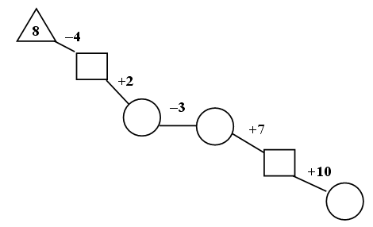
2. Какой пример лишний?
1 + 5 – 2
5 + 3 – 4
3 + 6 – 5
1 + 2 + 1
2 + 8 – 3
5 + 5 – 6
(«Лишними» могут быть выражения 1 + 2 + 1, так как в этом выражении оба действия – сложения, а в остальных – сложение и вычитание, и 2 + 8 – 3, так как его значение равно семи, а значения остальных выражений равны четырем.)
3. Задание 4 (с. 55 учебника, часть 2).
Выполняя это задание, учащиеся повторяют термины «уменьшаемое», «вычитаемое», «разность».
IV. Сложение и вычитание в пределах 20.
Учащиеся выполняют с комментированием задание 5 (с. 55 учебника, часть 2).
С подробным объяснением выполняется задание 7 (с. 21 в тетради № 2). Ученики, рассуждая, объясняют, какой знак арифметического действия следует вставить в выражение.
Например:
18 1 = 17.
Было число 18, стало число 17. Число уменьшилось на 1, значит, пропущен знак «минус»:
18 – 1 = 17.
18 1 = 19.
Было число 18, стало число 19. Число увеличилось на 1, значит, пропущен знак «плюс»:
18 + 1 = 19. И т. д.
V. Работа над задачами.
1. Разбор и решение задач изученных видов.
Учащиеся читают задачи из задания 2 (с. 55 учебника, часть 2).
– Что хотите сказать?
– Как вы думаете, каким образом связаны между собой задачи? (Искомое число первой задачи – количество килограммов моркови – станет одним из данных чисел второй задачи.)
– Каким действием будете решать первую задачу? (Сложением.)
– Почему? (Потому что моркови на 3 кг больше.)
– Запишите решение. (7 + 3 = 10 (кг).)
– Прочитайте вторую задачу, включив в ее условие полученное число.
– Каким действием следует решать вторую задачу? (Сложением.)
– Объясните, почему так считаете. (Потому что в задаче спрашивается о том, сколько всего килограммов овощей заготовили.)
– Запишите решение. (Решение записывается с комментированием.)
Далее аналогично разбираются задачи из задания 3 (с. 55 учебника, часть 2).
2. Разбор и решение задачи на сравнение.
Учащиеся читают задачу 1 (с. 55 учебника, часть 2).
– Что известно в задаче?
– Что надо узнать?
– Какие основные (главные) слова необходимы для краткой записи?
Учитель выполняет краткую запись на доске, учащиеся – в тетрадях. Учитель знакомит учащихся с круглой стрелкой которая используется в краткой записи задач на сравнение:
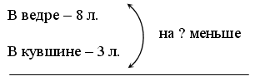
– Каким действием нужно решать задачу? (Вычитанием.)
– Почему? (Это задача на сравнение. Для того чтобы узнать, на сколько одно число больше (меньше) другого, нужно из большего числа вычесть меньшее.)
– Запишите решение задачи. (8 – 3 = 5 (л).)
– Как запишем ответ задачи? (Ответ: В кувшине на 5 литров молока меньше, чем в ведре.)
VI. Работа с геометрическим материалом.
Учащиеся выполняют задание 7 (с. 54 учебника, часть 2):
а) называют, какие линии изображены на чертеже;
б) считают количество звеньев каждой ломаной (ломаная красного цвета состоит из 5 звеньев, ломаная синего цвета состоит из 4 звеньев);
в) находят сумму длин звеньев каждой ломаной (длина красной ломаной – 15 см, длина синей – 8 см) и определяют, какая ломаная длиннее.
VII. Работа над развитием наблюдательности, логического мышления учащихся.
В заключение урока учащиеся выполняют задание на смекалку (с. 55 учебника, часть 2): выбирают недостающую картинку. (Недостает картинки второй.)
VIII. Итог урока.
– Чему научил вас урок?
– Какие задания вызвали у вас затруднения?
– Что бы вам хотелось сделать по-другому?

У р о к 107. ЗНАКОМСТВО С СОСТАВНЫМИ ЗАДАЧАМИ
Цели урока: дать учащимся представление о составной задаче; развивать навыки счета, умение решать задачи и выражения изученных видов.
Ход урока
I. Организационный момент.
II. Каллиграфическая минутка.
1 9 1 9 1 9
19 19 19 19
III. Устный счёт.
1. Выполнить действие.
– Найдите сумму чисел:
6 и 10
10 и 9
0 и 13
10 и 5
1 и 10
– Найдите разность чисел:
20 и 1
17 и 7
18 и 10
14 и 4
19 и 10
(Ответы учащиеся показывают сигнальными карточками.)
2. К какому причалу должен приплыть каждый кораблик?
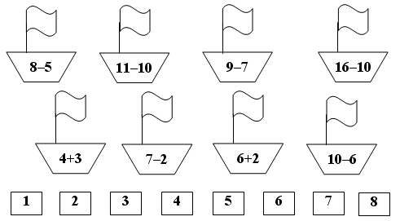
IV. Решение выражений.
Учащиеся решают устно (с объяснением) выражения в задании 4 (с. 56 учебника, часть 2), а затем в парах выполняют задание 6 (с. 21 в тетради № 2).
Выполняя задания, дети закрепляют умение складывать и вычитать числа в пределах 20, опираясь на знание разрядного состава чисел.
V. Изучение нового материала.
1. Подготовка учащихся к восприятию составных задач.
Учащиеся читают задачу 1 (с. 56 учебника, часть 2).
– Чем необычна задача?
– Что нового в задаче известно?
– О чем спрашивается?
– Можем ли мы сразу ответить на вопрос задачи? (Нет.)
– Почему? (Потому что мы не знаем, сколько шариков на второй проволоке.)
– Можем ли мы это узнать? (Да.)
– Каким образом? (К семи прибавим три.)
– Почему количество шариков на второй проволоке нужно находить сложением? (Потому что на второй проволоке шариков больше.)
– Запишите решение. (Дети выполняют запись в тетради, учитель – на доске. Так как в задаче 2 действия, после каждого действия следует записать пояснение.
1) 7 + 3 = 10 (ш.) на 2-й пр.
– Зная, сколько шариков на второй проволоке, можем узнать, сколько всего шариков? (Да.)
– Как? (Сложим количество шариков на первой и второй проволоках.)
– Запишите решение. (Решение записывается на доске и в тетрадях:
2) 7 + 10 = 17 (ш.) (всего).
– Дайте ответ на вопрос задачи и запишите его в тетради.
Ответ: 17 шариков всего.
Аналогично разбирается задача 2 (с. 56 учебника, часть 2).
2. Краткая запись составных задач.
После того как дети выделили условие и вопрос, данные и искомые числа, составляется краткая з а п и с ь:
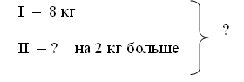
П р и м е ч а н и е. Учитель знакомит учащихся с римскими цифрами I, II.
– Можем ли сразу ответить на поставленный вопрос? (Нет.)
– Что узнаем сначала? (Сколько килограммов яблок во 2-м ящике.)
– Какое действие выполним? (Сложение.)
– Запишите 1-е действие. (8 + 2 = 10 (кг) во 2-м ящ.)
– Можем теперь найти ответ на вопрос задачи? (Да.)
– Каким образом? (Сложим количество яблок в 1-м и во 2-м ящиках.)
– Запишите решение. (8 + 10 = 18 (кг) всего.)
– Какой ответ запишем?
Ответ: 18 килограммов.
Или:
Ответ: в двух ящиках 18 килограммов яблок.
3. Объяснение новых терминов.
Далее учитель сообщает учащимся следующее:
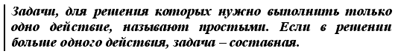
VI. Работа над задачами изученных видов.
Учащиеся решают с а м о с т о я т е л ь н о задачи 7 (с. 20 в тетради № 2), 1 (с. 21 в тетради № 2) с последующей ф р о н т а л ь н о й проверкой.
VII. Работа по образцу.
В заключение урока учитель может предложить ученикам выполнить задание «Нарисуй и раскрась» (с. 56, часть 2, поля учебника).
VIII. Итог урока.
– Что нового узнали на уроке?
– Какова ваша роль на сегодняшнем уроке?

У р о к 108. СОСТАВНЫЕ ЗАДАЧИ
Цели урока: формировать умение учащихся решать составные задачи; закреплять умение складывать и вычитать числа в пределах 20 без перехода через десяток; решать простые задачи изученных видов; закреплять знание состава чисел первого десятка.
Ход урока
I. Организационный момент.
II. Каллиграфическая минутка.
2 0 2 0 2 0
20 20 20 20
III. Устный счёт.
1. «Цепочка».
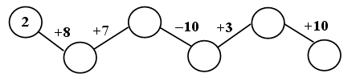
2. Какое число пропущено?
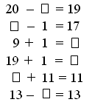
IV. Закрепление знания состава чисел первого десятка.
С этой целью учащиеся выполняют задание 2 (с. 22 в тетради № 2) с последующей в з а и м о п р о в е р к о й.
V. Работа над задачами.
1. Решение составных задач.
Разбираются задачи 1, 2 (с. 57 учебника, часть 2).
– Прочитайте текст задачи 1.
– Докажите, что это задача.
– Сравните прочитанную вами задачу с задачей 1, которую решали на прошлом уроке.
– Чем похожи задачи?
– Чем отличаются?
– Можно ли сразу ответить на вопрос задачи? (Нет.)
– Что нужно узнать сначала? (Количество шариков на второй проволоке.)
– Каким действием узнаете это? (Вычитанием.)
– Почему? (На второй проволоке шариков меньше.)
– Запишите решение. (10 – 3 = 7 (ш.) на 2-й пр.)
– Можно теперь найти ответ на вопрос задачи? (Да.)
– Какое действие следует для этого выполнить? (Сложение.)
– Почему? (Требуется узнать, сколько шариков всего.)
– Запишите решение. (10 + 7 = 17 (ш.) всего.)
– Как запишем ответ задачи? (Ответ: 17 шариков всего.)
Аналогично разбирается задача 2.
После чтения текста задачи и выделения условия и вопроса, данных и искомых чисел, составляется краткая з а п и с ь:
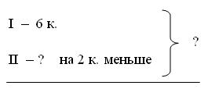
В процессе рассуждения записываются решение и ответ задачи:
1) 6 – 2 = 4 (к.) во 2-й кор.;
2) 6 + 4 = 10 (к.) всего.
Ответ: 10 карандашей всего.
Или:
Ответ: в двух коробках 10 карандашей.
2. Решение простых задач изученных видов.
Учащиеся решают с а м о с т о я т е л ь н о задачу 2 (с. 21 в тетради № 2) с последующей в з а и м о п р о в е р к о й.
VI. Решение выражений.
Устно (с объяснением) решаются выражения, данные в задании 4 (с. 57 учебника, часть 2).
Опираясь на знание разрядного состава чисел и нумерации чисел 11–20, ученики находят значения выражений.
VII. Итог урока.
– Чему учились на уроке?
– Оцените свою работу.

Табличное сложение и вычитание

У р о к 109. СЛОЖЕНИЕ ОДНОЗНАЧНЫХ ЧИСЕЛ
С ПЕРЕХОДОМ ЧЕРЕЗ ДЕСЯТОК
Цели урока: познакомить учащихся с общим приемом сложения однозначных чисел с переходом через десяток; развивать навыки счета; умение решать составные задачи; внимание, наблюдательность учащихся.
Ход урока
I. Организационный момент.
II. Каллиграфическая минутка.
1 · 1 · 1 · 1 · 1 · 1
11 · · 11 · · 11
III. Устный счёт.
1. «Цепочка».
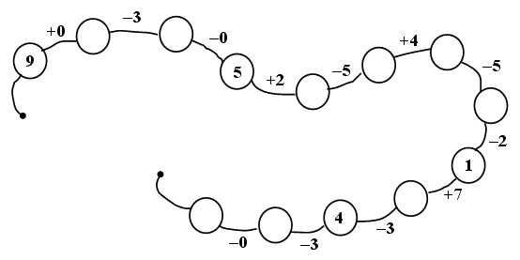
– Проверьте цепочку. Если есть ошибки, исправьте их.
Ошибки: на четвертом шаге (звене) цепочки вместо значения «5» должно быть значение «6»; на девятом шаге (звене) вместо значения «1» должно быть значение «0».
2. Задание 2 (с. 58 учебника, часть 2).
Выполняя задание, учащиеся повторяют термины «слагаемое», «сумма»; взаимосвязь слагаемых и суммы, а также состав числа 10.
IV. Изучение нового материала.
1. Подготовка учащихся к восприятию нового материала.
Р а б о т а с н а б о р н ы м п о л о т н о м.
На наборное полотно выставляются, например, 7 кругов.
– Сколько кругов не хватает до 10? (Три.)
Затем выставляются, например, 6 треугольников.
– Сколько треугольников не хватает до 10? (Четыре.)
Далее учащиеся дополняют до 10 числа: 5, 3, 8, 9.
2. Знакомство с общим приемом сложения однозначных чисел с переходом через десяток.
Р а б о т а п о у ч е б н и к у.
– Рассмотрите внимательно рисунок (с. 58 учебника, часть 2, «Н»).
– Сколько синих кружков? (Девять.)
– Сколько к ним добавили красных кружков? (Четыре.)
– Как записать с помощью числового выражения то, что к девяти синим кружкам добавили четыре красных? (9 + 4.)
– Можем ли мы решить данное выражение?
– Как бы вы предложили выполнить решение?
Возможно, в процессе обсуждения ученики сами придут к выводу о том, что сначала к девяти нужно прибавить один, чтобы получилось десять, а затем к десяти – еще три. Если дети не смогут самостоятельно сформулировать верный вывод, учитель должен помочь им следующим образом:
– Дополните число 9 до 10. (Нужно прибавить один.)
– Возьмем один красный кружок и переложим к синим.
– Сколько стало кружков в верхнем ряду? (Десять.)
– Сколько осталось кружков в нижнем ряду? (Три.)
– Сколько получится, если к десяти прибавить три? (Тринадцать.)
В процессе выполнения этих действий на доске появляется з а п и с ь:
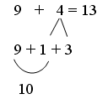
Аналогично разбираются выражения в задании 1 (с. 58 учебника, часть 2).
V. Решение выражений.
Учащиеся выполняют устно (с подробным объяснением) задание 4 (с. 59 учебника, часть 2) и задание «Какой знак арифметического действия пропущен?» (с. 59, поля). (Последнее задание лучше написать на доске.)
Выполняя задание «Какой знак пропущен?», ученики, рассуждая, обосновывают правильность выбранного ими знака.
Например: 9 * 1 > 8.
Если из девяти вычесть один, получится восемь. Восемь равно восьми, значит, если поставить знак «минус», то неравенство будет неверным.
Если к девяти прибавить один, получится десять. Десять больше восьми. Поставив знак «плюс», получим верное неравенство.
VI. Работа с геометрическим материалом.
– Как называется линия, изображенная на чертеже (задание 5, с. 59 учебника, часть 2)? (Ломаная.)
– Сколько в этой ломаной звеньев? (3.)
– Измерьте каждое звено ломаной и начертите такую же ломаную. (Самостоятельная работа учащихся.)
– Как узнать длину всей ломаной? (Сложить длины всех звеньев ломаной.)
Далее учащиеся в тетрадях, а учитель на доске записывают:
5 + 3 + 2 = 10 см.
(Длина ломаной равна десяти сантиметрам.)
VII. Работа над задачами.
– Прочитайте задачу 3 (с. 58 учебника, часть 2).
– Что в задаче известно?
– О чем в задаче спрашивается?
– Сделаем краткую запись (учащиеся под руководством учителя выделяют из текста задачи слова, необходимые для краткой записи).
На кольцах – 10 б.
На турнике –? на 1 б. меньше.
– Запишите решение задачи. (10 – 1 = 9 (б.).)
– Как запишете ответ? (Ответ: 9 баллов.)
– Какая это задача – простая или составная? (Простая, так как она решается одним действием.)
– Какой вопрос нужно задать, чтобы задача стала составной? (Сколько баллов получил Саша за упражнения на кольцах и на турнике?)
Затем учащиеся решают в парах задачу 5 (с. 21 в тетради № 2) с последующей ф р о н т а л ь н о й проверкой.
VIII. Работа над развитием внимания, наблюдательности, логического мышления учащихся.
В заключение урока выполняется задание на смекалку (с. 59 учебника, часть 2).
Решение: на 1-м рисунке нужно вставить картинку 2 (зеленую машину), на 2-м рисунке – картинку 3 (зеленый треугольник).
IХ. Итог урока.
– Чему научил вас урок?
– Какое задание вам понравилось больше всего?
– Чем?
– Какое задание вызвало у вас затруднения?
– Что бы вы изменили в уроке?

У р о к 110. СЛУЧАИ СЛОЖЕНИЯ:
Цели урока: рассмотреть случаи сложения однозначных чисел с переходом через десяток вида начать составление таблицы сложения; продолжать работу над задачами и выражениями изученных видов; развивать навыки счета, логическое мышление учащихся.
Ход урока
I. Организационный момент.
II. Каллиграфическая минутка.
2 + 2 + 2 + 2
12 12 12 12 12
III. Устный счёт.
«Цепочка».
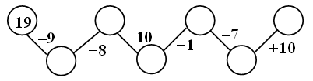
IV. Арифметический диктант.
К сумме чисел 8 и 2 прибавить число 6.
Сумму чисел 8 и 2 увеличить на 5.
К сумме чисел 7 и 3 прибавить число 3.
Сумму чисел 7 и 3 увеличить на 4.
Из разности чисел 14 и 4 вычесть число 5.
Разность чисел 14 и 4 уменьшить на 4.
V. Изучение нового материала.
1. Подготовка учащихся к восприятию нового материала.
– Сравните ряды чисел:
9 8 7 6 5 4 3 2 1
1 2 3 4 5 6 7 8 9
– Чем они похожи?
– Чем различаются?
– Чему равны значения сумм чисел, записанных друг под другом?
2. Рассмотрение случаев сложения однозначных чисел: .
– Рассмотрите суммы:
9 + 2 9 + 3 8 + 3
– Такие суммы вам знакомы?
– Как найти их значения?
– Может ли вам помочь при этом предыдущее задание?
Далее учащиеся объясняют, как они будут находить значения записанных сумм:
9 + 2 =
– Дополним девять до 10. Для этого прибавим к девяти один. Осталось прибавить еще один, так как два – это один и один. К десяти прибавить один, получится одиннадцать.
Объяснение сопровождается з а п и с ь ю на д о с к е:
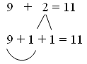
Аналогично рассматриваются остальные суммы.
3. Составление и запись таблицы сложения.
Для таблицы сложения отводится специальная страница в тетради, которая заполняется учащимися постепенно, по мере составления таблицы сложения.
Учащиеся записывают в тетрадях следующие строчки и столбики таблицы:
9 + 2 = 11 8 + 3 = 11
9 + 3 = 12
VI. Решение выражений.
Учащиеся выполняют задание 1 (с. 60 учебника, часть 2). Задание выполняется устно с подробным объяснением.
Далее учащимся может быть предложено задание 4 (с. 22 в тетради № 2), которое ученики выполняют в парах.
VII. Работа над задачами.
Рассматриваются задачи 2, 3, 4 (с. 60 учебника, часть 2). Задачи 3 и 4 могут быть решены устно, либо ученики записывают в тетрадь только решение и ответ каждой из этих задач. Предварительно дети выделяют в этих задачах условие и вопрос; данные и искомое числа, обосновывают выбор действия, которым будут решать задачу.
Работая над задачей 2, учащиеся под руководством учителя составляют краткую запись.
Учащиеся читают текст задачи.
– Прочитайте условие задачи (вопрос).
– Назовите данные числа.
– Какие слова выделим для краткой записи?
З а п и с ь на д о с к е учителем, учащимися – в тетрадях:
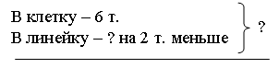
Решение задачи выполняется с комментированием, затем формулируется и записывается ответ.
VIII. Работа с геометрическим материалом.
Учащиеся выполняют задание 5 (с. 22 в тетради № 2) с последующей ф р о н т а л ь н о й проверкой.
IX. Работа над развитием наблюдательности, логического мышления учащихся.
В заключение урока учащиеся выполняют задание на смекалку (с. 60 учебника, часть 2).
Решение: Оля в голубом платье в горошек, Таня в желтом платье, Катя в зеленом платье.
Х. Итог урока.
– Чему научились на уроке?
– Что бы хотели выполнить еще?
– Что бы сделали по-другому?
– Чью работу вам бы хотелось отметить?

У р о к 111. СЛУЧАИ СЛОЖЕНИЯ:
Цели урока: рассмотреть случаи сложения однозначных чисел с переходом через десяток вида продолжать составление таблицы сложения; формировать умение учащихся сравнивать именованные числа; продолжать работу над задачами и выражениями изученных видов.
Ход урока
I. Организационный момент.
II. Каллиграфическая минутка.
3 – 3 – 3 – 3 – 3 – 3
13 13 13 13 13 13
III. Устный счёт.
1. Игра «Назови соседа».
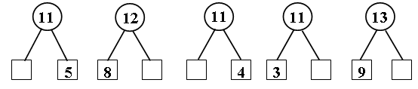
Это задание учащиеся выполняют при помощи числовой прямой.
2. Дополните до 10 следующие числа:
9, 8, 7, 6, 5.
IV. Изучение нового материала.
1. Рассмотрение случаев сложения однозначных чисел: .
На д о с к е записаны суммы:
7 + 4 8 + 4 9 + 4
– Что заметили? (Во всех суммах второе слагаемое равно четырем.)
– Как найти значения данных сумм?
(Учащиеся объясняют и записывают на доске решение. Записи на доске может вести и учитель, сопровождая этим комментарии детей.)
– Дополним семь до десяти. Для этого прибавим к семи три. Осталось прибавить еще один, так как четыре – это три и один. Десять и один – получится одиннадцать.
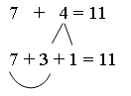
Аналогично разбираются остальные суммы.
2. Составление и запись таблицы сложения.
Полученные равенства учащиеся записывают в т а б л и ц у сложения:
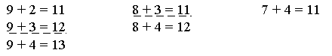
V. Работа над задачами: составление и решение.
Р а б о т а п о у ч е б н и к у.
По рисункам в задании 2 (с. 61 учебника, часть 2) учащиеся составляют и решают задачи. Решение задач ученики записывают с а м о с т о я т е л ь н о с последующей ф р о н т а л ь н о й проверкой.
Р а б о т а в т е т р а д и.
Учащиеся решают с а м о с т о я т е л ь н о задачу 3 (с. 22 в тетради № 2) с последующей с а м о п р о в е р к о й по контрольному листу.
VI. Решение и сравнение выражений.
Учащиеся выполняют устно (с объяснением) задание 19 (с. 61 учебника, часть 2). После этого учащиеся выполняют с комментированием задание 5 (с. 60 учебника, часть 2): сравнивают числа и именованные числа. Особое внимание учителю следует обратить на сравнение именованных чисел.
Например:
1 дм * 9 см
В 1 дециметре содержится 10 сантиметров, 10 сантиметров больше 9 сантиметров, значит, 1 дм > 9 см.
12 см * 1 дм.
В 1 дециметре содержится 10 сантиметров. 12 сантиметров больше 10 сантиметров, значит, 12 см > 1 дм.
VII. Работа с геометрическим материалом.
Учитель просит учащихся рассмотреть чертеж в задании 3 (с. 61 учебника, часть 2).
– Как называются линии, изображенные на чертеже? (Отрезки.)
– Что вы можете сказать об этих отрезках? (Голубой отрезок длиннее розового, розовый отрезок короче голубого.)
– Как узнать, на сколько голубой отрезок длиннее розового и на сколько розовый отрезок короче голубого? (Для этого нужно измерить длину каждого отрезка, а затем из большего числа вычесть меньшее.)
– Измерьте длину отрезков.
С а м о с т о я т е л ь н а я работа учащихся.
– Узнайте, на сколько голубой отрезок длиннее розового и на сколько розовый отрезок короче голубого.
Учащиеся записывают в тетрадях: 9 – 7 = 2 см. Затем дают устный ответ: голубой отрезок на 2 сантиметра длиннее розового, розовый отрезок на 2 сантиметра короче голубого.
VIII. Итог урока.
– Чему научил вас урок?
– Как вы работали сегодня на уроке?

У р о к 112. СЛУЧАИ СЛОЖЕНИЯ:
Цели урока: рассмотреть случаи сложения однозначных чисел с переходом через десяток вида продолжить составление таблицы сложения; развивать навыки счета; продолжать работу над задачами и выражениями изученных видов; работать над развитием логического мышления учащихся.
Ход урока
I. Организационный момент.
II. Каллиграфическая минутка.
4 / 4 / 4 / 4 / 4 / 4
14 14 14 14 14 14
III. Устный счёт.
1. Вставьте числа таким образом, чтобы получились верные равенства и неравенства.
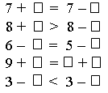
2. Выполнить действие.
– Найдите разность чисел:
18 и 10; 16 и 6.
– Найдите сумму чисел:
9 и 3; 7 и 4; 8 и 5.
(Ответы учащиеся показывают сигнальными карточками.)
IV. Изучение нового материала.
1. Рассмотрение случаев сложения однозначных чисел: .
На д о с к е записаны суммы:
9 + 5 8 + 5 7 + 5 6 + 5
– Что хотите сказать? (Во всех записанных суммах второе слагаемое – пять.)
– Можете ли вы найти значения данных сумм?
– Объясните, как будете находить значения записанных сумм.
Работа проводится по аналогии с предыдущими уроками. Учащиеся находят значения сумм, предварительно дополнив первое слагаемое до десяти.
2. Составление и запись таблицы сложения.
Полученные равенства учащиеся записывают в т а б л и ц у сложения:
9 + 2 = 11 8 + 3 = 11 7 + 4 = 11 6 + 5 = 11
9 + 3 = 12 8 + 4 = 12 7 + 5 = 12
9 + 4 = 13 8 + 5 = 13
9 + 5 = 14
V. Работа над задачами.
1. Решение задач несколькими способами.
Коллективно разбирается задача 3 (с. 62 учебника, часть 2).
Учащиеся выделяют условие, вопрос, называют данные и искомое числа и составляют краткую з а п и с ь:
Родилось – 3 р. к. и 2 п. к.
Подарила – 1 к.
Осталось – ?
– Можно ли сразу ответить на вопрос задачи? (Нет.)
– Что узнаем сначала? (Сколько котят родилось.)
– Запишите решение. (3 + 2 = 5 (к.).)
– Можем теперь найти ответ на вопрос задачи? (Да.)
– Запишите решение. (5 – 1 = 4 (к.).)
– Как вы думаете, ребята, можно ли было эту задачу решить по-другому? (Если учащиеся затрудняются, учитель помогает им наводящими вопросами.)
– Предположим, что Оля отдала рыжего котенка. Какое бы действие вы выполнили первым в этом случае? (Из трех вычли один.)
– Запишите решение. (Учащиеся выполняют работу в тетрадях, учитель – на доске. Так как это второй способ решения задачи, следует обозначить его римской цифрой II.)
– Что узнаем теперь? (Сколько котят осталось у Оли.)
– Как это сделать? (У Оли осталось 2 рыжих котенка и 2 пестрых. Чтобы узнать, сколько котят осталось у Оли, надо сложить количество рыжих и количество пестрых котят.)
– Запишите решение.
Далее рассматривается и записывается третий способ решения задачи.
III. 1) 2 –1 = 1 (к.).
2) 3 + 1 = 4 (к.).
Затем учащиеся формулируют и записывают ответ задачи.
Ответ: У Оли осталось 4 котенка.
Или:
Ответ: 4 котенка.
2. Решение задач изученных видов.
Р а б о т а в т е т р а д и.
Учащиеся выполняют в парах задание 1 (с. 23 в тетради № 2) с последующей ф р о н т а л ь н о й проверкой.
VI. Развитие навыков счета.
Учитель может предложить учащимся выполнить задания 1, 2 (с. 62 учебника, часть 2).
Задание 1 учащиеся выполняют устно с подробным объяснением.
Задание 2 выполняется устно с опорой на рисунки, расположенные на полях учебника (с. 62, часть 2).
VII. Работа над развитием наблюдательности, логического мышления учащихся.
В заключение урока учащиеся разбирают задание на смекалку (с. 62 учебника, часть 2).
Решение: нужно налить воду в 7-литровый бидон, а затем из него отлить воду в 3-литровый бидон, тогда в 7-литровом бидоне останется 4 литра воды.
VIII. Итог урока.
– Что нового узнали сегодня на уроке?
– Какое задание было для вас самым интересным?
– Что бы вам хотелось выполнить еще?

У р о к 113. СЛУЧАИ СЛОЖЕНИЯ:
Цели урока: рассмотреть случаи сложения однозначных чисел с переходом через десяток вида продолжать составление таблицы сложения; продолжать работу над задачами; развивать навыки счета, мышление учащихся.
Ход урока
I. Организационный момент.
II. Каллиграфическая минутка.
> < > < > <
15 15 15 15 15 15
III. Устный счёт.
1. Игра «Назови соседа».
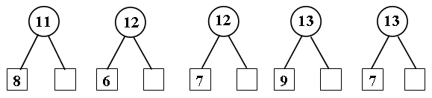
(Случаи: 12 = 6 + 6; 13 = 7 + 6 – учащиеся находят по числовой прямой.)
2. Задание 4 (с. 62 учебника, часть 2).
IV. Изучение нового материала.
1. Рассмотрение случаев сложения однозначных чисел: .
На д о с к е записаны суммы:
9 + 6 8 + 6 7 + 6 6 + 6
– Что заметили? (Во всех суммах второе слагаемое – 6.)
Далее учащиеся с подробным объяснением находят значения данных сумм (на доске ведется запись):
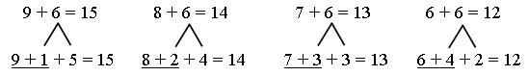
2. Составление и запись таблицы сложения.
Полученные равенства учащиеся записывают в т а б л и ц у сложения:
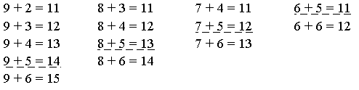
Р а б о т а п о у ч е б н и к у.
Устно выполняется задание 1 (с. 62, часть 2). Выполняя предложенное задание, учащиеся закрепляют знание таблицы сложения.
V. Решение выражений.
Ученики выполняют устно задание 4 (с. 62 учебника, часть 2), а затем с комментированием задание 3 (с. 23 в тетради № 2).
Выполняя задание 3, дети доказывают, какое число должно быть вставлено в пустую клетку.
VI. Работа с геометрическим материалом.
Учитель просит учащихся начертить в тетрадях отрезки: один длиной 1 дециметр, другой – длиной 6 см.
– Какой отрезок длиннее?
– На сколько сантиметров первый отрезок длиннее второго?
– Как вы это узнали?
VII. Работа над задачами.
Коллективно разбираются задачи 2, 3 (с. 63 учебника, часть 2).
Учащиеся выделяют в них условие, вопрос, называют данные и искомое числа, под руководством учителя составляют краткую запись, записывают решение и ответ.
З а д а ч а 2.
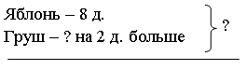
8 + 2 = 10 (д.) гр.
8 + 10 = 18 (д.) всего.
Ответ: в саду 18 деревьев.
З а д а ч а 3.
Берез – 10 с.
Ёлочек – ? на 4 меньше
10 – 4 = 6 (ёл.).
Ответ: 6 ёлочек посадили.
VIII. Итог урока.
– Что хотите сказать?
– Чему научил вас урок?
– Какую работу еще хотелось бы выполнить?

У р о к 114. СЛУЧАИ СЛОЖЕНИЯ:
Цели урока: рассмотреть случаи сложения однозначных чисел с переходом через десяток вида продолжать составление таблицы сложения; развивать умение учащихся сравнивать числа и числовые выражения; продолжать формировать умение решать составные задачи; развивать навыки счета, внимание, наблюдательность учащихся.
Ход урока
I. Организационный момент.
II. Каллиграфическая минутка.
11 12 13 11 12 13
16 15 14 16 15 14
III. Устный счёт.
1. Игра «Назови соседа».
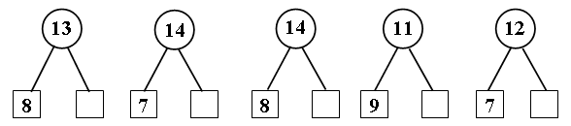
(Случай: 14 = 7 + 7 учащиеся находят по числовой прямой.)
2. Игра «Занимательные рамки».
Задание дано в учебнике (с. 63, часть 2), но лучше перенести его на доску.
IV. Изучение нового материала.
1. Рассмотрение случаев сложения однозначных чисел: .
На д о с к е записаны суммы:
9 + 7 8 + 7 7 + 7
– Что хотите сказать? (Во всех суммах второе слагаемое – 7.)
Далее учащиеся с подробным объяснением находят значения данных сумм (учитель ведет подробную запись на доске):
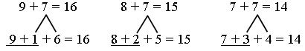
2. Составление и запись таблицы сложения.
Полученные равенства учащиеся записывают в т а б л и ц у сложения:
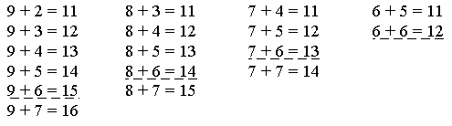
Р а б о т а п о у ч е б н и к у.
Устно выполняется задание 1 (с. 64 учебника, часть 2). Выполняя данное задание, учащиеся закрепляют знание таблицы сложения.
V. Работа над задачами.
1. Решение простых и составных задач.
Учащиеся читают задачу 2 (с. 64 учебника, часть 2), выделяют условие и вопрос, называют данные и искомое числа, после этого под руководством учителя составляют к р а т к у ю з а п и с ь:
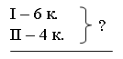
– Сколько действий нужно выполнить, чтобы ответить на вопрос задачи? (Одно.)
– Какая это задача: простая или составная? (Простая.)
– Запишите решение. (6 + 4 = 10 (к.).)
– Сформулируйте и запишите ответ задачи.
Учащиеся формулируют и записывают ответ задачи.
Ответ: осталось 10 конфет.
Или:
Ответ: в двух коробках осталось 10 конфет.
Далее учащиеся читают задачу 4 (с. 64 учебника, часть 2). После того как дети выделят условие и вопрос задачи, назовут данные и искомое числа, составляется к р а т к а я з а п и с ь:
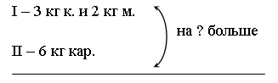
– Можно ли сразу ответить на вопрос задачи? (Нет.)
– Почему? (Потому что неизвестно, сколько килограммов овощей в 1-й сумке.)
– Можем мы это узнать? (Да.)
– Как? (Сложить количество килограммов моркови и количество килограммов капусты.)
– Запишите решение. (3 + 2 = 5 (кг) ов.)
– Зная, сколько килограммов овощей в 1-й сумке, можем сказать, какая сумка тяжелее? (Тяжелее вторая сумка, так как шесть больше пяти.)
– Как узнать, на сколько вторая сумка тяжелее первой? (Из большего числа (шести) вычесть меньшее (пять).)
– Запишите решение. (6 – 5 = 1 (кг).)
– Сформулируйте и запишите ответ задачи.
Учащиеся формулируют и записывают ответ задачи.
Ответ: вторая сумка тяжелее на 1 килограмм.
Или:
Ответ: сумка с картофелем тяжелее на 1 килограмм.
2. Решение задач изученных видов.
Р а б о т а в т е т р а д и.
Учащиеся с а м о с т о я т е л ь н о решают задачи 4, 6 (с. 23 в тетради № 2) с последующей в з а и м о п р о в е р к о й или самопроверкой с контрольного листа.
VI. Сравнение чисел.
Разбирается задание 3 (с. 64 учебника, часть 2): ученики сравнивают числовые выражения и числа. Задание может быть выполнено с комментированием или устно с объяснением.
Например:
3 + 10 * 15
Сравнить сумму чисел 3 и 10 с числом 15. Значение суммы чисел 3 и 10 равно 13, 13 меньше 15, значит:
3 + 10 < 15
… …
9 – 4 * 5
Сравнить разность чисел 9 и 4 с числом 5. Значение разности чисел 9 и 4 равно пяти, пять равно пяти, значит:
9 – 4 = 5.
VII. Работа над развитием наблюдательности, мышления учащихся.
В заключение урока выполняется задание на смекалку (с. 64 учебника, часть 2).
Ответ: в пустой клетке должен быть изображен мальчик, катающийся на коньках.
VIII. Итог урока.
– Чему научились сегодня на уроке?
– Что для вас было самым интересным?
– Какое задание вызвало у вас затруднение?
– Как вы думаете, почему?
– Оцените свою работу на уроке.

У р о к 115. СЛУЧАИ СЛОЖЕНИЯ:
Цели урока: рассмотреть случаи сложения однозначных чисел с переходом через десяток вида продолжать составление таблицы сложения; развивать навыки счета, умение решать задачи изученных видов; работать над развитием логического мышления, наблюдательности учащихся.
Ход урока
I. Организационный момент.
II. Каллиграфическая минутка.
6 6 6 6 6 6 6
16 16 16 16 16 16 16
III. Устный счёт.
1. Игра «Какое число пропущено?».
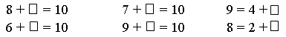
2. Задание 6 (с. 65 учебника, часть 2).
Данное задание способствует не только развитию навыков устного счета, но и закреплению знания учащимися терминов «слагаемое», «сумма».
3. Задача 4 (с. 65 учебника, часть 2).
Текст задачи читает учитель, учащиеся при помощи сигнальных карточек отвечают на вопросы задачи.
IV. Изучение нового материала.
1. Рассмотрение случаев сложения однозначных чисел: .
На д о с к е записаны суммы:
8 + 8 9 + 8 9 + 9
– Что заметили? (В двух суммах прибавляют число 8, в последней – число 9.)
– Как вы будете находить значения данных сумм? (Сначала дополним первое слагаемое до 10, а затем к 10 прибавим оставшуюся часть второго слагаемого.)
Далее находятся значения записанных сумм (с подробным объяснением).
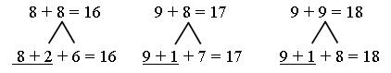
2. Составление и запись таблицы сложения.
Полученные равенства учащиеся записывают в таблицу сложения:
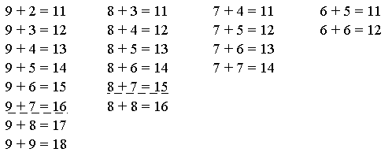
Р а б о т а п о у ч е б н и к у.
Устно выполняется задание 1 (с. 65 учебника, часть 2). Выполняя предложенное задание, учащиеся закрепляют знание таблицы сложения.
V. Работа над задачами.
Проводится ф р о н т а л ь н а я работа над задачами 2, 3 (с. 65 учебника, часть 2).
Работа над задачами ведется по аналогии с предыдущими уроками: дети выделяют условие и вопрос задачи, называют данные и искомое числа, составляют краткую запись (под руководством учителя; учитель выполняет работу на доске, учащиеся в тетрадях), записывают решение, формулируют и записывают ответ.
З а д а ч а 2.
Было – 9 л. и 10 л.
Израсходовали – 10 л.
Осталось – ?
9 + 10 = 19 (л.) было.
19 – 10 = 9 (л.) ост.
Ответ: осталось 9 литров бензина.
З а д а ч а 3 (эту задачу можно записать двумя способами).
Было – 6 кг.
Взяли – 2 кг и 1 кг.
Осталось – ?
1) 2 + 1 = 3 (кг) взяли.
2) 6 – 3 = 3 (кг) ост.
Ответ: 3 килограмма тыквы не продано.
Или:
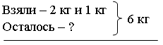
1) 2 + 1 = 3 (кг) взяли.
2) 6 – 3 = 3 (кг) ост.
Ответ: 3 килограмма тыквы не продано.
VI. Решение выражений.
Учащиеся выполняют в группах задание 5 (с. 23 в тетради № 2): вставляют в пустые клетки числа таким образом, чтобы равенства были верными.
VII. Работа с геометрическим материалом.
Учитель просит учащихся рассмотреть фигуры, изображенные на полях учебника (с. 65, часть 2).
– Что хотите сказать?
– На какие 2 группы можно разделить данные фигуры?
(I группа – многоугольники;
II группа – фигуры, не имеющие углов.)
– Можно ли каждую из названных вами групп разделить еще на две группы? (Можно.)
– Каким образом?
(Многоугольники:
I группа – четырехугольники;
II группа – треугольники.
Фигуры, не имеющие углов:
I группа – круги;
II группа – овалы.)
– Подумайте и скажите: возможно ли изображенные фигуры разделить на 2 группы по-другому? (Да.)
– Назовите эти группы.
(I группа – фигуры голубого цвета;
II группа – фигуры розового цвета.)
– Разделите фигуры внутри каждой группы еще на 2 группы.
(Фигуры голубого цвета:
I группа – многоугольники;
II группа – фигуры, не имеющие углов.
Фигуры розового цвета:
I группа – прямоугольник;
II группа – круги.)
VIII. Итог урока.
– Чему научил вас урок?
– Что особенно запомнилось?
– Что бы еще хотели выполнить на уроке?
– Что бы сделали по-другому?
– Чью бы работу вам хотелось отметить?

У р о к 116. ТАБЛИЦА СЛОЖЕНИЯ
Цели урока: закреплять знание учащимися таблицы сложения; развивать навыки счета; развивать умение сравнивать именованные числа; продолжать работу над задачами изученных видов; работать над развитием наблюдательности, логического мышления учащихся.
Ход урока
I. Организационный момент.
II. Каллиграфическая минутка.
7 7 7 7 7 7
17 17 17 17 17
III. Устный счёт.
1. Игра «Назови соседа».
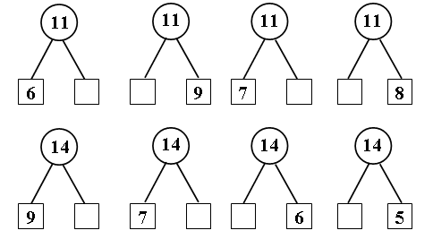
2. Задание 4 (с. 66 учебника, часть 2).
Выполняя данное задание, учащиеся повторяют термины «уменьшаемое», «вычитаемое», «разность», а также связь чисел при вычитании.
IV. Закрепление знания таблицы сложения.
Учитель просит учащихся сравнить таблицу сложения, составленную ими, с таблицей сложения, данной в учебнике (с. 66 учебника, часть 2).
Далее по таблице ученики находят все выражения с ответом 11, 12, 13, 14, 15, 16, 17, 18.
Затем по каждому примеру на сложение составляется два примера на вычитание (часть примеров из каждого столбика записывается на доске и в тетрадях учащихся с комментированием, остальные разбираются устно.)
Например:
9 + 2 = 11 8 + 4 = 12
11 – 9 = 2 12 – 8 = 4
11 – 2 = 9 12 – 4 = 8
– – – – – – – – – – – –
Учащиеся выполняют с а м о с т о я т е л ь н о задание 1 (с. 67 учебника, часть 2) с последующей в з а и м о п р о в е р к о й. (При проверке можно пользоваться таблицей сложения.)
V. Работа над задачами.
1. Решение задач на сравнение.
Учащиеся читают задачу 2 (с. 66 учебника, часть 2), выделяют условие и вопрос, называют данные и искомое число, обосновывают выбор действия, с а м о с т о я т е л ь н о записывают решение, которое затем проверяется ф р о н т а л ь н о, формулируют и записывают ответ.
З а п и с ь в тетрадях:
5 – 2 = 3 (см).
Ответ: Даша выше Наташи на 3 сантиметра.
Затем дети читают задачу 1 из задания 3 (с. 66 учебника, часть 2).
– Что хотите сказать? (В задаче пропущены данные числа.)
– Дополните условие задачи данными числами.
– Составим к р а т к у ю з а п и с ь:
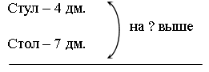
– Каким действием следует решать задачу? (Вычитанием.)
– Почему? (Это задача на сравнение, а для того чтобы узнать, на сколько одно число больше или меньше другого, нужно из большего числа вычесть меньшее.)
– Запишите решение. (7 – 4 = 3 (дм).)
– Сформулируйте ответ задачи и запишите его.
Учащиеся формулируют и записывают ответ задачи.
Ответ: стол выше стула на 3 дециметра.
2. Решение задач изученных видов.
Ученики читают задачу 2 из задания 3 (с. 66 учебника, часть 2).
Работа над задачей строится аналогично работе над предыдущей задачей: дети дополняют условие данными числами, составляют к р а т к у ю з а п и с ь (под руководством учителя):
Было – 10 р.
Израсходовал – 3 р. и 5 р.
Осталось – ?
– Можно ли сразу ответить на вопрос задачи? (Нет.)
– Почему? (Не знаем, сколько Миша израсходовал денег.)
– Можем ли узнать это? (Да.)
– Запишите решение.
– Зная, сколько Миша израсходовал денег, можем узнать, сколько денег у него осталось? (Да.)
– Запишите решение.
З а п и с ь в тетрадях:
1) 3 + 5 = 8 (р.).
2) 10 – 8 = 2 (р.).
– Сформулируйте ответ задачи и запишите его.
Учащиеся формулируют и записывают ответ задачи.
Ответ: 2 рубля.
Далее учащиеся выполняют с а м о с т о я т е л ь н о задачу 1 (с. 22 в тетради № 2) с последующей в з а и м о п р о в е р к о й.
VI. Работа над развитием наблюдательности учащихся.
В заключение урока учащиеся выполняют задание, способствующее развитию внимания и наблюдательности. С этой целью может быть выполнено задание на полях учебника (с. 66, часть 2).
VII. Итог урока.
– Чему научил вас урок?
– Чью работу вам бы хотелось отметить?

У р о к 117. РЕШЕНИЕ ЗАДАЧ И ВЫРАЖЕНИЙ
Цели урока: закреплять умение учащихся решать задачи и выражения изученных видов, сравнивать числовые выражения, именованные числа; развивать навыки счета, мышление учащихся.
Ход урока
I. Организационный момент.
II. Каллиграфическая минутка.
8 8 8 8 8 8
18 18 18 18 18
III. Устный счёт.
1. Замените суммой двух одинаковых слагаемых числа:
4, 6, 8, 10
2. Игра «Занимательные рамки».
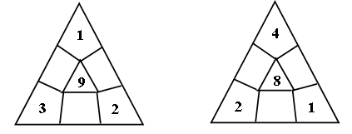
3. Задача.
Степану 10 лет. Сколько лет его сестре, если она на 3 года старше?
(Ответ учащиеся показывают сигнальной карточкой.)
IV. Развитие навыков счета.
С этой целью выполняются задания 4, 5 (с. 68 учебника, часть 2).
Задание 4 ученики выполняют с комментированием.
Задание 5 выполняется устно (с подробным объяснением). Учащиеся доказывают, какой знак арифметического действия («+» или «–») пропущен.
8 * 3 * 2 = 7 10 * 4 * 7 = 13
8 – 3 + 2 = 7 10 – 4 + 7 = 13
9 * 6 * 5 = 10 10 * 3 * 8 = 15
9 + 6 – 5 = 10 10 – 3 + 8 = 15
V. Сравнение чисел.
1. Составление равенств и неравенств.
На д о с к е записаны числа:
13, 8, 7, 15, 9, 6, 5.
– Используя данные числа, составьте несколько верных равенств и неравенств.
Решение:
13 < 8 + 7 15 = 9 + 6
13 > 8 – 7 15 = 8 + 7
13 = 8 + 5 15 < 9 + 7
13 = 7 + 6 15 > 9 – 8
13 > 8 15 > 9
13 > 7 15 > 6 И т. д.
2. Сравнение чисел и именованных чисел.
Ученики выполняют с объяснением задание 3 (с. 67 учебника, часть 2).
Особое внимание следует уделить второму столбику, в котором сравниваются именованные числа.
VI. Работа над задачами.
Разбираются задачи 6 (с. 67 учебника, часть 2), 3 (с. 68 учебника, часть 2).
В каждой задаче дети выделяют условие, вопрос (в задаче 6 учащиеся изменяют вопрос задачи так, чтобы она решалась двумя действиями); называют данные и искомое числа; составляют (под руководством учителя) краткую запись; записывают решение и ответ (ответ предварительно формулируется устно).
З а д а ч а 6.
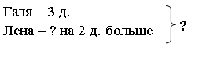
1) 3 + 2 = 5 (д.).
2) 3 + 5 = 8 (д.).
Ответ: 8 домиков.
Или:
Ответ: 8 домиков сложили девочки.
З а д а ч а 3.
Было – 12 кн.
Продал – 2 кн. и 7 кн.
Осталось – ?
1) 2 + 7 = 9 (кн.) пр.
2) 12 – 9 = 3 (кн.) ост.
Ответ: 3 книги осталось.
П р и м е ч а н и е. Значение разности может быть найдено по числовой прямой.
Данную задачу ученики могут решить и другим способом:
12 – 2 = 10 (кн.) пр.
10 – 7 = 3 (кн.) ост.
VII. Работа над развитием логического мышления учащихся.
В заключение урока учащиеся решают задачу на смекалку (с. 67 учебника, часть 2).
Решение: масса пустого бочонка – 1 кг. Так как съели половину меда, то осталось столько же; значит: 4 + 4 = 8 кг (масса меда); 9 – 8 = 1 (кг) масса бочонка.
VIII. Итог урока.
– Что хотите сказать?
– Какое задание было для вас самым простым?
– Какое самым трудным?
– Как вы справились с работой на уроке?

У р о к 118. ЗАКРЕПЛЕНИЕ ЗНАНИЙ УЧАЩИХСЯ ПО ТЕМЕ
«ТАБЛИЧНОЕ СЛОЖЕНИЕ»
Цели урока: закреплять знание учащимися таблицы сложения; развивать навыки счета, закреплять умение сравнивать именованные числа, решать простые и составные задачи изученных видов; развивать логическое мышление учащихся.
Ход урока
I. Организационный момент.
II. Каллиграфическая минутка.
9 9 9 9 9 9
19 19 19 19 19
III. Устный счёт.
1. «Цепочка».
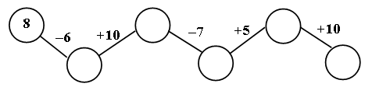
2. Игра «Занимательные рамки».
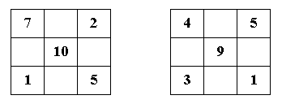
3. Задание 9 (с. 70 учебника, часть 2).
Задание лучше написать на д о с к е.
IV. Развитие навыков счета.
С этой целью могут быть устно выполнены задания 1, 3, 6 (с. 69 учебника, часть 2).
Выполняя задания 3, 6, дети пользуются сигнальными карточками. Задание 3 читает учитель или учащиеся по очереди. Если задание читают дети, учителю следует добиваться того, чтобы записанные выражения они читали по-разному:
Например:
5 + 7
– Чему равно значение суммы чисел 5 и 7?
5 + 8
– Первое слагаемое 5, второе слагаемое 8. Найти значение суммы.
5 + 9
Число 5 увеличили на 9. И т. д.
Далее с комментированием выполняются задания 2 (с. 69 учебника, часть 2), 14 (с. 70 учебника, часть 2) или задание 4 (с. 69 учебника, часть 2) (по выбору учителя).
V. Сравнение именованных чисел.
Выполняется задание 12 (с. 70 учебника, часть 2).
Задание может быть выполнено устно (с объяснением) или самостоятельно с последующей ф р о н т а л ь н о й проверкой.
VI. Работа над задачами.
Устно решаются задачи 16 (с. 71 учебника, часть 2), 7 (с. 69 учебника, часть 2).
Затем учащиеся читают условие задачи 11 (с. 70 учебника, часть 2), с а м о с т о я т е л ь н о формулируют вопрос задачи таким образом, чтобы получилась составная задача (Сколько белых и черных фигур осталось на доске?), называют данные и искомые числа, составляют к р а т к у ю з а п и с ь:
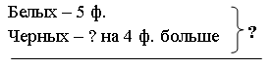
После чего с комментированием записывают решение, формулируют и записывают ответ задачи.
1) 5 + 4 = 9 (ф.) черных.
2) 5 + 9 = 14 (ф.) всего.
Ответ: осталось 14 фигур.
Далее может быть рассмотрена задача 10 (с. 70 учебника, часть 2). Задача разбирается аналогично предыдущей, затем записывается ее решение (с объяснением):
Сначала узнаем, сколько открыток сделали девочки, для этого из 10 вычтем 3:
10 – 3 = 7 (от.).
Зная, что девочки сделали 7 открыток, можем узнать, сколько открыток дети сделали вместе:
10 + 7 = 17 (от.).
Ответ: 17 открыток.
Или:
Ответ: дети сделали 17 открыток.
VII. Работа над развитием логического мышления учащихся.
В заключение урока детям могут быть предложены задачи на смекалку (с. 69, 70 учебника, часть 2).
Решение:
З а д а ч а (с. 69): внучки гостили у бабушки 4 месяца: май, июнь, июль, август.
З а д а ч а (с. 70):
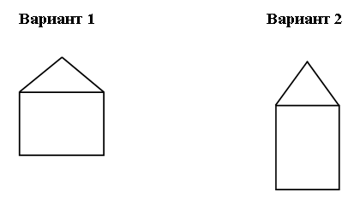
VIII. Итог урока.
– Чему научил вас урок?
– Какое задание вам особенно понравилось?
– Чем?
– Какую работу вам хотелось бы выполнить еще?
– Оцените свою работу на уроке.

У р о к 119. ПРИЕМ ВЫЧИТАНИЯ С ПЕРЕХОДОМ
ЧЕРЕЗ ДЕСЯТОК
Цели урока: познакомить учащихся с общим приемом вычитания однозначного числа из двузначного с переходом через десяток; закреплять умение решать задачи и выражения изученных видов.
Ход урока
I. Организационный момент.
II. Каллиграфическая минутка.
10 10 10 10 10
20 20 20 20 20
III. Устный счёт.
«Молчанка».
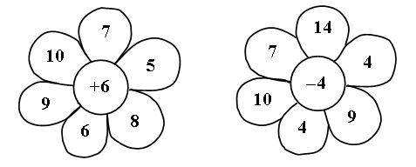
IV. Изучение нового материала.
1. Подготовка учащихся к восприятию нового материала.
– Сколько надо вычесть из числа 12 (13, 15, 17, 19), чтобы получилось 10?
2. Знакомство с приемом вычитания однозначного числа из двузначного.
На д о с к е з а п и с ь:
12 – 5 14 – 6
– Умеем мы находить значения таких разностей?
– Как бы вы предложили найти значения данных выражений?
Учащиеся могут самостоятельно, по аналогии со сложением с переходом через десяток, предложить представить вычитаемое в виде суммы удобных слагаемых.
Например: 12 – 5.
Удобно из 12 вычесть 2, получится 10. Из 10 вычесть 3, получится 7.
На д о с к е выполняется з а п и с ь:
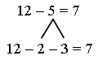
Далее учитель сообщает учащимся о том, что значение этой разности можно найти и другим способом:
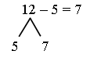
– Рассмотрите внимательно данный способ.
(Двенадцать – это сумма чисел пять и семь. Если из числа двенадцать вычесть первое слагаемое пять, получится второе слагаемое 7.)
Затем учащиеся находят двумя способами значение второй разности.
– Какой способ вы считаете более удобным?
– Какой из способов требует знания таблицы сложения?
Для закрепления приемов вычитания с переходом через десяток с комментированием выполняется задание 1 (с. 73 учебника, часть 2).
V. Работа над задачами.
1. Решение простых и составных задач.
Учитель читает учащимся текст из задания 4 (с. 73 учебника, часть 2).
– Что хотите сказать? (Данный текст не является задачей.)
– Почему? (Нет вопроса.)
– Поставьте вопрос так, чтобы задача решалась вычитанием. (На сколько больше моторных лодок, чем катеров «Ракета», стояло на пристани?
Или: На сколько меньше катеров «Ракета», чем подводных лодок, стояло на пристани?)
– Запишите решение задачи. (6 – 2 = 4.)
– Дайте ответ на поставленный вопрос.
– Запишите ответ кратко.
Учащиеся формулируют и записывают ответ задачи.
Ответ: на 4 лодки больше.
Или:
Ответ: на 4 катера меньше.
– Прочитайте задачу 5 (с. 73 учебника, часть 2).
– Докажите, что прочитанный вами текст является задачей.
– Составим к р а т к у ю з а п и с ь:
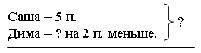
– Какая это задача – простая или составная? (Составная.)
– Почему так считаете? (Потому что сразу ответить на вопрос задачи нельзя, следовательно, задача решается несколькими действиями, значит, она – составная.)
– Что узнаете первым действием? (Сколько поделок сделал Дима.)
– Что узнаете вторым действием? (Сколько поделок сделали мальчики вместе.)
– Запишите решение.
– Проверьте вашу работу.
С а м о п р о в е р к а с доски.
– Сформулируйте и запишите ответ задачи.
Учащиеся формулируют и записывают ответ задачи.
Ответ: мальчики сделали 8 поделок.
2. Решение задач изученных видов.
К задаче 6 (с. 73 учебника, часть 2) может быть составлена схема, после того как ученики выделят условие и вопрос задачи, назовут данные и искомое числа.
Решение записывается учащимися с а м о с т о я т е л ь н о с последующей ф р о н т а л ь н о й проверкой. Затем формулируется и записывается ответ задачи.
VI. Работа с геометрическим материалом.
Учащиеся выполняют с а м о с т о я т е л ь н о задание 5 (с. 24 в тетради № 2).
– Какие многоугольники у вас получились?
– Рассмотрите фигуры, изображенные в учебнике (с. 73, часть 2).
– Рассмотрите пароходик.
– Из каких фигур он составлен? (Пароходик составлен из фигур № 5, 6, 9, 11, 3, 4, 1.)
VII. Итог урока.
– Чему научил вас урок?
– Что нового узнали?
– Оцените свою работу.

У р о к 120. СЛУЧАИ ВЫЧИТАНИЯ:
Цели урока: рассмотреть случаи вычитания однозначных чисел из числа 11 с переходом через десяток; закреплять умение учащихся решать составные задачи; развивать навыки счета, логическое мышление учащихся.
Ход урока
I. Организационный момент.
II. Каллиграфическая минутка.
1 2 3 1 2 3
11 12 13 11 12 13
III. Устный счёт.
1. «Цепочка».
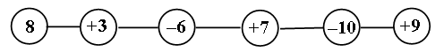
2. Задача на смекалку.
Гусь тяжелее утки на 2 кг, но легче щенка на 3 кг. На сколько килограммов утка легче щенка? (На пять килограммов.)
IV. Изучение нового материала.
1. Подготовка учащихся к восприятию нового материала.
Для этой цели можно использовать задание 2 (с. 74 учебника, часть 2), но лучше записать его на доске совместно с аналогичными равенствами, составленными учителем.
Задание выполняется устно с объяснением.
После этого целесообразно повторить состав числа 11:
11
2
3
4
5
2. Рассмотрение случаев вычитания однозначных чисел из числа 11 с переходом через десяток. Составление таблицы вычитания из числа 11.
На д о с к е записаны разности:
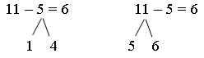
– Объясните разные способы решения выражения.
Далее разбираются и записываются на доске выражения, данные в учебнике (с. 74, часть 2, «Н»).
Например:
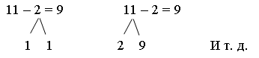
3. Запись таблицы вычитания из числа 11.
В тетрадях учащиеся записывают т а б л и ц у.
11 – 2 = 9 11 – 9 = 2
11 – 3 = 8 11 – 8 = 3
11 – 4 = 7 11 – 7 = 4
11 – 5 = 6 11 – 6 = 5
V. Работа над задачами.
Учащиеся разбирают и решают задачи задания 3 (с. 74 учебника, часть 2).
Одну из задач можно проиллюстрировать, а к другой сделать краткую запись.
Решение учащиеся выполняют с а м о с т о я т е л ь н о.
З а п и с ь в тетрадях:
1) 6 + 4 = 10 (к.).
2) 10 – 7 = 3 (к.).
Ответ: осталось закрасить 3 квадрата.
Принесли – 6 м. и 4 м.
Отдали – 8 м.
Осталось – ?
1) 6 + 4 = 10 (м.).
2) 10 – 8 = 2 (м.).
Ответ: осталось 2 морковки.
Ученики читают задачу 4 (с. 74 учебника, часть 2).
– Прочитайте условие.
– О чем в задаче спрашивается?
– Данная задача простая или составная? (Составная.)
– Почему так считаете?
– Объясните, как будете решать задачу. (Сначала узнаем, сколько горошин дали ростки у Коли. Для этого из десяти вычтем три.
1) 10 – 3 = 7 (г.)
Теперь узнаем, сколько горошин дали ростки у Миши. Для этого из десяти вычтем четыре.
2) 10 – 4 = 6 (г.).)
– Сформулируйте и запишите ответ задачи.
Учащиеся формулируют и записывают ответ задачи.
Ответ: 7 горошин дали ростки у Коли, 6 горошин – у Миши.
VI. Работа над развитием логического мышления учащихся.
В заключение урока учащимися выполняется задание на смекалку (с. 74 учебника, часть 2). (Получились 3 разные закладки: на первой – квадрат и круг; на второй – квадрат и треугольник, на третьей – треугольник и круг.)
VII. Итог урока.
– Что нового узнали?
– Какие открытия сделали?
– Какая работа вам понравилась больше всего?
– Чем?

У р о к 121. СЛУЧАИ ВЫЧИТАНИЯ:
Цели урока: рассмотреть случаи вычитания однозначных чисел из числа 12 с переходом через десяток; закреплять умение учащихся решать простые и составные задачи изученных видов; развивать навыки счета.
Ход урока
I. Организационный момент.
II. Каллиграфическая минутка.
2 10 2 10 2 10 2 10
12 12 12 12 12 12 12 12
III. Устный счёт.
1. Какой пример лишний?
9 + 5
7 + 8
8 + 6
4 + 10
7 + 7
(«Лишняя» сумма 7 + 8, так как ее значение равно 15, а значения остальных выражений равны 14.)
2. Найдите число, которое на 2 меньше, чем число 9, 10, 12, 2.
– Найдите число, которое на 3 больше, чем число 6, 9, 10, 0.
IV. Изучение нового материала.
1. Подготовка учащихся к восприятию нового материала.
Устно (с объяснением) выполняется задание, записанное учителем на д о с к е:
– Дополните выражения:
7 – это 2 и … (5)
6 – это 2 и … (4)
8 – это 2 и … (6)
После этого целесообразно повторить состав числа 12:
12
3
4
5
6
2. Рассмотрение случаев вычитания однозначных чисел из числа 12 с переходом через десяток.
Учитель предлагает учащимся рассмотреть выражение 12 – 4.
Учащиеся объясняют, как по-разному можно найти значение данного выражения:
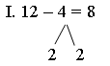
Этот способ рассматривается с опорой на изображение наборного полотна (с. 75 учебника, часть 2).
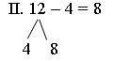
Далее аналогично рассматриваются случаи вычитания: 12 – 3, 12 – 5, 12 – 6.
3. Составление и запись таблицы вычитания из числа 12.
В тетрадях учащиеся записывают т а б л и ц у:
12 – 3 = 9 12 – 4 = 8 12 – 5 = 7 12 – 6 = 6
12 – 9 = 3 12 – 8 = 4 12 – 7 = 5
V. Развитие навыков счета.
С этой целью устно (с объяснением) выполняется задание 3 (с. 75 учебника, часть 2) и с а м о с т о я т е л ь н о, с последующей фронтальной проверкой, задание 1 (с. 24 в тетради № 2). Задание 1 в тетради № 2 способствует закреплению знания учащимися вывода о взаимосвязи слагаемых и суммы, а также терминов «слагаемое», «сумма».
VI. Работа над задачами.
Учащиеся читают задачу 4 (с. 75 учебника, часть 2).
– Все ли вам понятно в задаче?
– Назовите главные слова в задаче (слова, которые напишете в краткой записи задачи).
Далее дети записывают и решают задачу с а м о с т о я т е л ь н о (два ученика выполняют работу на доске).
П р о в е р к а.
– Посмотрите внимательно на работу, выполненную ребятами на доске.
– Все ли верно в их работе?
(Если допущены ошибки в работе, то они исправляются после того, как ученик, нашедший ошибку, докажет неправильность или хода решения, или выполненных вычислений, или сделанной краткой записи. Учитель должен обязательно требовать от учащихся обоснования их точки зрения.)
Учитель читает текст задания 5 (с. 75 учебника, часть 2).
– Является ли данный текст задачей? (Нет.)
– Почему? (Отсутствует вопрос.)
– Задайте вопрос, соответствующий условию. (Сколько мультфильмов посмотрели дети сегодня?)
– Запишите решение и ответ.
Ф р о н т а л ь н а я проверка.
Р а б о т а в п а р а х.
Ученики решают задачу 2 (с. 24 в тетради № 2) с последующей самопроверкой.
VII. Итог урока.
– Чему учились на уроке?
– Оцените свою работу.

У р о к 122. СЛУЧАИ ВЫЧИТАНИЯ:
Цели урока: рассмотреть случаи вычитания однозначных чисел из числа 13 с переходом через десяток; продолжать работу над составными задачами, развивать умение учащихся сравнивать именованные числа; навыки счета.
Ход урока
I. Организационный момент.
II. Каллиграфическая минутка.
6 7 6 7 6 7
13 13 13 13 13 13
III. Устный счёт.
1. «Лабиринт».
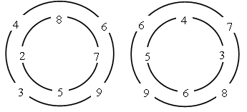
Учащиеся должны пройти через двое ворот лабиринта таким образом, чтобы значение суммы равнялось 11 (12).
Например:
11 – это 8 и 3.
12 – это 6 и 6 и т. д.
2. Какой знак пропущен?
6 * 2 = 5 * 3
8 * 3 = 11 * 6
8 * 2 = 18 * 8
7 * 4 = 6 * 5
IV. Повторение изученного о случаях вычитания:
С этой целью устно (с объяснением) выполняется задание 1 (с. 76 учебника, часть 2): учащиеся находят значения выражений.
V. Изучение нового материала.
1. Рассмотрение случаев вычитания однозначных чисел из числа 13 с переходом через десяток.
На д о с к е записаны разности:
13 – 4 13 – 5 13 – 6
– Как вы нашли бы значения данных разностей?
Учащиеся находят значения каждого выражения двумя способами.
Например, кто-то из учащихся предлагает способ:
I. Из тринадцати вычесть три, получится десять, из десяти вычесть один (так как 4 – это 3 и 1), получится девять.
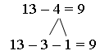
– Можно ли по-другому решить данное выражение? (Да.)
II. Тринадцать – это сумма чисел четыре и девять.
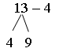
Если из числа 13 вычесть первое слагаемое 4, то получится второе слагаемое 9.
Аналогично рассматриваются другие разности.
2. Запись таблицы вычитания из числа 13.
В тетрадях учащиеся записывают таблицу:
13 – 4 = 9 13 – 5 = 8 13 – 6 = 7
13 – 9 = 4 13 – 8 = 5 13 – 7 = 6
VI. Развитие навыков счета. Сравнение именованных чисел.
Учащиеся в парах выполняют задание 3 (с. 23 в тетради № 2), которое способствует закреплению учащимися знания состава чисел первого десятка, связи чисел при вычитании, а также терминов «уменьшаемое», «вычитаемое», «разность».
Далее с комментированием выполняется задание 5 (с. 76 учебника, часть 2): ученики сравнивают число с числовым выражением и именованные числа. Особое внимание следует обратить на сравнение учащимися именованных чисел.
VII. Работа над задачами.
Учитель предлагает учащимся рассмотреть краткую запись задач (с. 76 учебника, часть 2, задание 2).
– Что хотите сказать?
– Как вы думаете, какие это задачи: простые или составные? (Первая задача составная, вторая простая.)
– Почему так считаете?
– Составьте (устно) задачи по их краткой записи.
– Запишите решение на доске
– Дайте ответ на вопрос каждой задачи.
Далее учащиеся читают задачу 4 (с. 76 учебника, часть 2), выделяют в ней условие и вопрос, данные и искомое числа, составляют краткую запись, самостоятельно записывают решение, формулируют и записывают ответ.
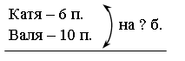
10 – 6 = 4 (п.)
Ответ: на 4 примера больше.
После этой работы устно разбирается и решается задача 3 (с. 76 учебника, часть 2).
VIII. Работа с геометрическим материалом.
– Рассмотрите линии, изображенные на полях учебника (с. 76, часть 2).
– Какие из них являются ломаными? (№ 1 и № 3.)
– Сколько звеньев в каждой из этих ломаных?
IХ. Итог урока.
– Что вы узнали сегодня на уроке?
– Что бы вам хотелось узнать еще?
– Что бы вы сделали по-другому?

У р о к 123. СЛУЧАИ ВЫЧИТАНИЯ:
Цели урока: рассмотреть случаи вычитания однозначных чисел из числа 14 с переходом через десяток; развивать навыки счета, умение решать задачи и выражения изученных видов, наблюдательность, логическое мышление учащихся.
Ход урока
I. Организационный момент.
II. Каллиграфическая минутка.
7 7 7 7 7 7 7
14 14 14 14 14
III. Устный счёт.
1. Найдите выражения со значением 13.
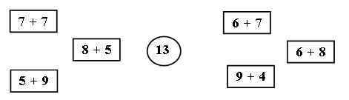
2. Найдите выражения со значением 12.
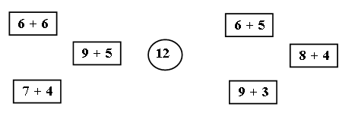
3. Какой пример лишний?
1 + 8
10 – 1
6 + 3
2 + 7
0 + 9
4 + 5
2 + 8
(«Лишними» могут быть примеры:
10 – 1, так как это разность, а остальные выражения – суммы, и 2 + 8, так как значение этой суммы равно десяти, а значения остальных выражений равны девяти.)
IV. Повторение изученного о случаях вычитания:
С этой целью с комментированием выполняется задание 1 (с. 76 учебника, часть 2).
V. Изучение нового материала.
1. Рассмотрение случаев вычитания однозначных чисел из числа 14 с переходом через десяток.
На д о с к е записаны разности:
14 – 5 14 – 6 14 – 7
– Объясните, как вы будете находить значения записанных выражений.
Учащиеся находят значения каждого выражения двумя способами:
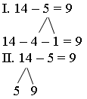
Аналогично рассматриваются другие разности.
2. Запись таблицы вычитания из числа 14.
В тетрадях учащиеся записывают т а б л и ц у:
14 – 5 = 9 14 – 6 = 8 14 – 7 = 7
14 – 9 = 6 14 – 8 = 6
VI. Развитие навыков счета.
С этой целью устно (с подробным объяснением) ученики выполняют задание 4 (с. 77 учебника, часть 2): вместо звездочек вставляют знаки арифметических действий «плюс» или «минус». (Лучше, если это задание будет записано на доске.)
Затем дети в парах или в группах по 4 человека выполняют задание 3 (с. 25 в тетради № 2).
VII. Работа над задачами.
1. Решение задач изученных видов.
Учитель читает условие задачи в задании 2 (с. 77 учебника, часть 2).
– Является ли данный текст задачей? (Нет.)
– Почему? (Потому что нет вопроса.)
– Задайте вопрос, соответствующий данному условию. (Сколько всего рисунков взяли на выставку?)
– Можно ли к данному условию поставить другой вопрос?
(Да. На сколько больше рисунков Ильи, чем рисунков Игоря, взяли на выставку? И л и: На сколько меньше рисунков Игоря, чем рисунков Ильи, взяли на выставку?)
– Запишите решение первой задачи.
– Дайте ответ на поставленный вопрос.
– Запишите решение второй задачи.
– Дайте ответ на вопрос задачи.
Учащиеся формулируют и записывают ответ задачи.
2. Решение составной задачи.
Учащиеся читают условие задачи 3 (с. 77 учебника, часть 2) и ставят к данному условию вопрос таким образом, чтобы задача решалась двумя действиями, то есть была составной. (Сколько всего рисунков взяли на выставку?)
После этого учащиеся под руководством учителя составляют краткую запись, с комментированием записывают решение, формулируют и записывают ответ задачи.
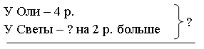
1) 4 + 2 = 6 (р.).
2) 4 + 6 = 10 (р.).
Ответ: взяли 10 рисунков.
VIII. Работа с геометрическим материалом.
В заключение урока учащиеся рассматривают чертежи в задании 5 (с. 77 учебника, часть 2).
– Сколько разных многоугольников на первом чертеже?
– Назовите их. (Три треугольника и один пятиугольник.)
– Сколько многоугольников на втором чертеже?
– Какие это фигуры? (Квадрат, два треугольника и пятиугольник.)
– Начертите такой же пятиугольник, как на чертеже 2.
– Проверьте работу друг друга.
IХ. Итог урока.
– Что хотите сказать?
– Чему научились сегодня на уроке?
– Оцените свою работу.

У р о к 124. СЛУЧАИ ВЫЧИТАНИЯ:
Цели урока: рассмотреть случаи вычитания однозначных чисел из числа 15 с переходом через десяток; закреплять знание учащимися состава чисел 11, 12, 13, 14; продолжать работу над задачами.
Ход урока
I. Организационный момент.
II. Каллиграфическая минутка.
10 5 10 5 10 5 10 5
15 15 15 15 15 15
III. Устный счёт.
1. «Цепочка».
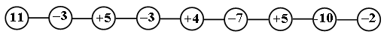
2. Задание 5 (с. 78 учебника, часть 2). (Лучше задание написать на доске).
IV. Повторение изученного о случаях вычитания:
Закрепление знания таблицы сложения.
С этой целью выполняется задание 1 (с. 78 учебника, часть 2) с комментированием.
V. Изучение нового материала.
1. Рассмотрение случаев вычитания однозначных чисел из числа 15 с переходом через десяток.
На д о с к е записаны разности:
15 – 6 15 – 7 15 – 8 15 – 9
– Как вы нашли бы значения данных разностей?
Учащиеся находят значения каждого выражения двумя способами.
2. Запись таблицы вычитания из числа 15.
В тетрадях учащиеся записывают т а б л и ц у:
15 – 6 = 9 15 – 7 = 8
15 – 9 = 6 15 – 8 = 7
VI. Работа над задачами.
Учащиеся читают задачу 2 (с. 78 учебника, часть 2).
– Что в задаче известно?
– Что следует узнать?
– Сделаем к задаче рисунок.
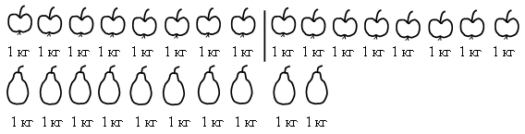
– Как узнаете: сколько в буфет привезли яблок? (Сложением.)
– Запишите решение.
– Каким действием будете находить ответ на второй вопрос задачи? (Вычитанием.)
– Почему?
– Запишите решение.
– Ответьте на вопросы задачи (устно).
– Рассмотрите решения, записанные в задании 3 (с. 78 учебника, часть 2).
– Составьте задачу, соответствующую первому выражению.
Например:
В детский сад привезли 12 килограммов картофеля, израсходовали 10 килограммов. Сколько килограммов картофеля осталось?
– Составьте задачу, соответствующую второму выражению.
Например:
В бидоне было 9 литров молока, а в кувшине 3 литра. Сколько всего литров молока в бидоне и в кувшине?
Учащиеся решают с а м о с т о я т е л ь н о задачи 1, 2 (с. 25 в тетради № 2) с последующей в з а и м о п р о в е р к о й или ф р о н т а л ь н о й проверкой.
VII. Закрепление знания состава чисел 11–20.
Г р у п п о в а я р а б о т а.
В заключение урока ученики работают в группах (4 чел.) или парах.
Учащиеся задают друг другу вопросы, связанные с составом чисел 11–20.
Например:
11 – это 8 и …
14 – это 7 и … И т. д.
VIII. Итог урока.
– Что нового узнали?
– Какое задание было для вас самым интересным?
– Какие трудности испытывали на уроке?
– Что бы хотели сделать по-другому?
– Как вы сегодня работали?

У р о к 125. СЛУЧАИ ВЫЧИТАНИЯ:
Цели урока: рассмотреть случаи вычитания однозначных чисел из числа 16 с переходом через десяток; закреплять умение учащихся решать задачи и выражения изученных видов.
Ход урока
I. Организационный момент.
II. Каллиграфическая минутка.
8 8 8 8 8 8 8 8
16 16 16 16 16 16
III. Устный счёт.
1. «Цепочка».
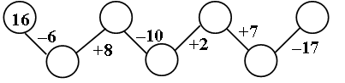
2. Расшифруйте слово, узнайте имя мальчика.
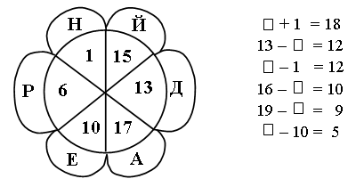
(Зашифрованное имя – Андрей.)
IV. Изучение нового материала.
1. Рассмотрение случаев вычитания однозначных чисел из числа 16 с переходом через десяток.
На д о с к е записаны разности:
16 – 7 16 – 8 16 – 9
Учащиеся объясняют, как будут находить значения данных выражений. (Значения выражений находятся двумя способами.)
2. Запись таблицы вычитания из числа 16.
В тетрадях учащиеся записывают (с комментированием) т а б л и ц у:
16 – 7 = 9 16 – 8 = 8
16 – 9 = 7
V. Решение выражений.
Закрепление знания учащимися табличного сложения и вычитания.
С этой целью устно выполняется задание 1 (с. 79 учебника, часть 2).
С комментированием выполняется задание 2 (с. 26 в тетради № 2): учащиеся вставляют пропущенные числа, доказывая правильность своего выбора.
Например:
Разность чисел 16 и 6 равна десяти.
Для того чтобы получилось число 7, нужно из десяти вычесть три, значит, пропущено число 3:
16 – 6 – 3 = 7.
Тринадцать уменьшить на три, получится десять. Чтобы получилось число 18, следует к десяти прибавить 8:
13 – 3 + 8 = 18. И т. д.
VI. Работа над задачами.
1. Решение простых задач.
Учащиеся читают задачу 2 (с. 79 учебника, часть 2).
– Прочитайте условие.
– О чем в задаче спрашивается?
– Составим с х е м у задачи:
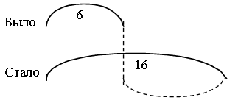
– Запишите решение задачи.
(16 – 6 = 10 (ч.).)
– Сформулируйте и запишите ответ.
Учащиеся формулируют и записывают ответ.
Ответ: 10 человек.
2. Решение составных задач.
Далее дети читают задачу 3 (с. 79 учебника, часть 2), выделяют условие и вопрос, называют данные и искомое числа, составляют (под руководством учителя) краткую запись, с а м о с т о я т е л ь н о (с последующей фронтальной проверкой) записывают решение, формулируют и записывают ответ.
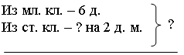
1) 6 – 2 = 4 (д.) из ст. кл.
2) 6 + 4 = 10 (д.) всего.
Ответ: всего 10 девочек, из них 4 из старших классов.
Затем учащиеся в парах решают задачу 1 (с. 26 в тетради № 2) с последующей с а м о п р о в е р к о й.
VII. Работа над развитием наблюдательности, логического мышления учащихся.
В заключение урока ученикам могут быть предложены задания, способствующие развитию наблюдательности, логического мышления.
Например:
1. Не вычисляя, определите, значение какой суммы больше:
1 + 3 + 5
2 + 4 + 6
– Докажите, что вы правы.
2. Какая фигура не нарисована?
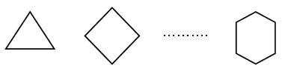
(Ответ: не нарисован пятиугольник.)
3. Игра «в слова» (с. 79 учебника, часть 2).
(Ответ: 1) Витя составил 12 слов;
2) у Вити осталось 3 слова.)
VIII. Итог урока.
– Что хотите сказать?
– Какое задание было для вас самым интересным?
– Что бы хотели выполнить еще?
– Что бы сделали по-другому?
– Чью работу вам бы хотелось отметить?

У р о к 126. СЛУЧАИ ВЫЧИТАНИЯ:
Цели урока: рассмотреть случаи вычитания однозначных чисел из чисел 17, 18 с переходом через десяток; развивать навыки счета; закреплять умение учащихся решать задачи изученных видов.
Ход урока
I. Организационный момент.
II. Каллиграфическая минутка.
17 17 17 17 17
18 18 18 18 18
III. Устный счёт.
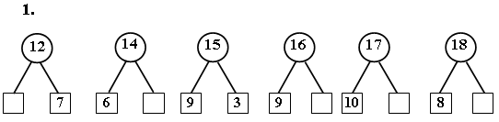
2. Задание 5 (с. 80 учебника, часть 2).
(Лучше задание написать на доске.)
Учащиеся составляют по таблице выражения и находят их значения.
Например:
– Из значения суммы «двенадцать» вычесть первое слагаемое «девять», получится второе слагаемое «три».
– Из значения суммы «пятнадцать» вычесть второе слагаемое «шесть», получится первое слагаемое «девять».
– Сумма чисел «шесть» и «семь» равна тринадцати.
IV. Изучение нового материала.
1. Рассмотрение случаев вычитания однозначных чисел из чисел 17 и 18 с переходом через десяток.
Записанные на доске разности рассматриваются по аналогии с рассмотренными на предыдущих уроках.
Учащиеся находят значения представленных выражений двумя способами.
2. Запись таблицы вычитания из чисел 17, 18.
В тетрадях учащиеся записывают т а б л и ц у:
17 – 8 = 9 18 – 9 = 9
17 – 9 = 8
V. Развитие навыков счета.
1. Устно разбирается задание 1 (с. 80 учебника, часть 2).
2. Какие знаки арифметических действий пропущены?
6 * 2 * 1 = 9
10 * 3 * 4 = 3
5 * 4 * 2 = 7
6 * 3 * 4 = 5
3. С комментированием выполняется задание 3 (с. 26 в тетради № 2).
VI. Работа над задачами.
1. Решение составных чисел.
– Рассмотрите краткую запись задачи в задании 2 (с. 80 учебника, часть 2).
– Составьте задачу.
Например: в классной библиотеке было 5 книг со стихами и 9 книг со сказками. Дети взяли 4 книги. Сколько книг осталось?
– Какая это задача, простая или составная? (Составная.)
– Что узнаете первым действием? (Сколько книг было в библиотеке?)
– Запишите решение. (5 + 9 = 14 (кн.) было.)
– Что узнаете вторым действием? (Сколько книг осталось?)
– Запишите решение. (14 – 4 = 10 (кн.) ост.)
– Сформулируйте и запишите ответ.
Учащиеся формулируют и записывают ответ.
Также могут быть рассмотрены и другие способы решения задачи.
II. 5 – 4 = 1 (кн.).
9 + 1 = 10 (кн.).
III. 9 – 4 = 5 (кн.).
5 + 5 = 10 (кн.).
2. Решение задач на сравнение.
Разбираются задачи 3, 4 (с. 80 учебника, часть 2).
В каждой задаче учащиеся выделяют условие и вопрос; данные и искомое числа; затем к одной из задач может быть составлена краткая запись, а к другой – схема, после чего ученики записывают решение и ответ.
З а д а ч а 3.
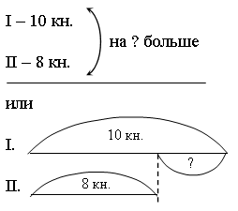
10 – 8 = 2 (кн.).
Ответ: на I полке на 2 книги больше.
З а д а ч а 4.
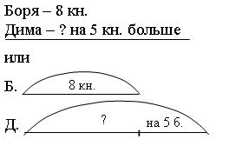
8 + 5 = 13 (кн.).
Ответ: Дима прочитал 13 книг.
VII. Итог урока.
– Чему научил вас урок?

У р о к 127. ЗАКРЕПЛЕНИЕ ЗНАНИЙ УЧАЩИХСЯ ПО ТЕМЕ
«ТАБЛИЧНОЕ СЛОЖЕНИЕ И ВЫЧИТАНИЕ»
Цели урока: закреплять знание учащимися табличного сложения и вычитания, умение сравнивать числа и именованные числа, решать простые и составные задачи; развивать наблюдательность, логическое мышление учащихся.
Ход урока
I. Организационный момент.
II. Каллиграфическая минутка.
19 19 19 19 19
20 20 20 20 20
III. Устный счёт.
1. «Составьте поезд».
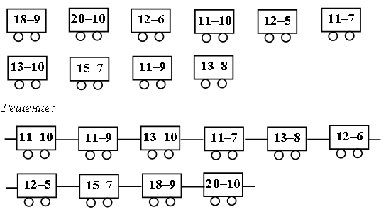
2. Дополните до 10 числа:
4, 7, 5, 8, 6, 9.
– Увеличьте на 10 числа:
3, 5, 6, 7, 8, 9.
IV. Развитие навыков счета.
1. Устно выполняются задания 14 (с. 84 учебника, часть 2), 20 (с. 85 учебника, часть 2).
2. Задание 4 (с. 26 в тетради № 2).
Р а б о т а в т е т р а д и.
Учащиеся выполняют задание в парах с последующей самопроверкой.
V. Работа над задачами.
1. Коллективно разбирается задача 9 (с. 82 учебника, часть 2): учащиеся выделяют условие и вопрос, данные и искомые числа, составляют краткую запись, записывают решение и ответ.
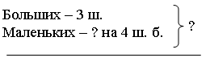
1) 3 + 4 = 7 (ш.) м.
2) 3 + 7 = 10 (ш.) всего.
Ответ: у Оли 10 шаров.
2. Самостоятельно учащиеся решают задачу 1 (с. 27 в тетради № 2) и задачу 1 (с. 18 в тетради № 2) с последующей фронтальной и взаимопроверкой.
VI. Работа с геометрическим материалом.
Выполняются задания:
I. «Найди лишнюю фигуру» (с. 81 учебника, часть 2, поля) и II. «Составь квадрат» (с. 83 учебника, часть 2).
Решение:
I. «Лишними» могут быть следующие фигуры:
1) круг, так как все остальные фигуры треугольники;
2) треугольник розового цвета, так как все остальные фигуры голубого цвета.
II. Квадрат может быть составлен из фигур № 5, 1, 3, 6.
VII. Сравнение чисел и именованных чисел.
Учащиеся выполняют с комментированием задание 4 (с. 81 учебника, часть 2).
VIII. Итог урока.
– Что хотите сказать?
– Что было особенно интересным?
– Как вы оцените свою работу на уроке?

У р о к 128. ЗАКРЕПЛЕНИЕ И ОБОБЩЕНИЕ ЗНАНИЙ
УЧАЩИХСЯ ПО ТЕМЕ «ТАБЛИЧНОЕ СЛОЖЕНИЕ
И ВЫЧИТАНИЕ»
Цели урока: закреплять знание учащимися табличных случаев сложения и вычитания в пределах 20; развивать навыки счета, умение решать задачи и выражения изученных видов, сравнивать числа.
Ход урока
I. Организационный момент.
II. Каллиграфическая минутка.
20 19 18 17 16
16 17 18 19 20
III. Устный счёт.
1. «Молчанка».
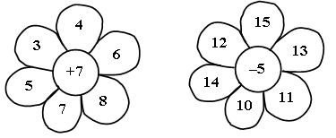
2. Игра «Занимательные рамки».
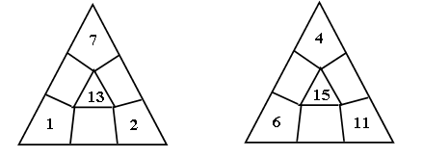
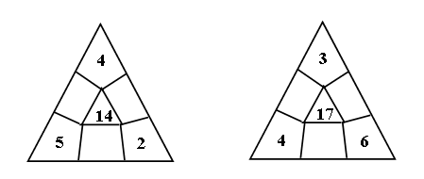
IV. Развитие навыков счета.
1. С комментированием выполняется задание 22 (с. 85 учебника, часть 2).
2. Устно (с объяснением) находятся значения выражений из заданий 4 (с. 82 учебника, часть 2) и 23 (с. 85 учебника, часть 2).
3. Задание 15 (с. 84 учебника, часть 2).
Г р у п п о в а я р а б о т а.
Учащиеся выполняют задание, проверяют данные выражения и исправляют ошибки, если таковые имеются.
V. Сравнение чисел.
С а м о с т о я т е л ь н о выполняется задание 21 (с. 85 учебника, часть 2) с последующей в з а и м о п р о в е р к о й.
VI. Работа над задачами.
Коллективно разбирается одна из задач, предложенных в «Упражнениях для закрепления» (с. 82–85 учебника, часть 2) на выбор учителя.
Затем учащиеся решают по вариантам задачи 1, 4 (с. 30 в тетради № 2) с последующей в з а и м о- или с а м о п р о в е р к о й.
VII. Работа с геометрическим материалом.
1. Задание 6 (с. 81 учебника, часть 2).
Ученики чертят ломаную линию, состоящую из трех звеньев.
– Найдите длину всей ломаной. (10 + 6 + 4 = 20 см, или 2 дес.)
– На сколько сантиметров первое звено длиннее второго? (На 4 см.)
– На сколько второе звено длиннее третьего? (На 2 см.)
2. Задание 3 (с. 30 в тетради № 2).
Р а б о т а в т е т р а д и.
Учащиеся соединяют линиями названия геометрических фигур с их изображениями.
Ф р о н т а л ь н а я проверка.
VIII. Итог урока.
– Чему учились на уроке?
– Как вы работали сегодня?

Повторение пройденного за год

У р о к 129. ОБОБЩЕНИЕ ЗНАНИЙ УЧАЩИХСЯ
Цели урока: повторить и обобщить знания учащихся по основным темам, изученным в первом классе: «Состав чисел первого десятка», «Сложение и вычитание чисел в пределах 20», «Решение простых и составных задач», «Нумерация чисел 1–20».
Ход урока
I. Организационный момент.
II. Каллиграфическая минутка.
11 12 13 14 15
15 14 13 12 11
III. Закрепление знания нумерации.
На д о с к е:
1. 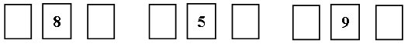
– Назовите предыдущее и следующее числа для каждого из записанных.
2. 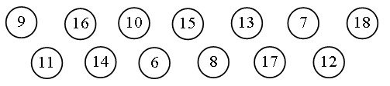
– Запишите числа в порядке увеличения.
(6, 7, 8, 9, 10, 11, 12, 13, 14, 15, 16, 17, 18.)
IV. Устный счёт.
1. Расшифруйте слово.
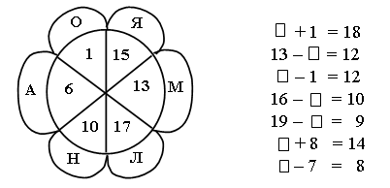
(Зашифрованное слово – ломаная.)
2. Задание 11 (с. 89 учебника, часть 2.)
V. Закрепление знания состава чисел первого десятка.
С этой целью выполняются задания 2, 3 (с. 27 в тетради № 2).
Задание 2 «Собери число 8» учащиеся выполняют самостоятельно, составляя по-разному число 8 и соединяя числа стрелочками разных цветов (см. на рисунке: з. – зеленый цвет, к. – красный, с. – синий).
Например:
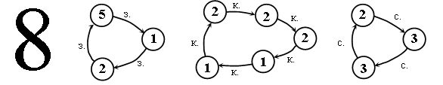
Задание 3 «Какое число пропущено?» ученики выполняют с комментированием.
VI. Работа над задачами.
1. Коллективно разбираются задачи 1, 5 (с. 90 учебника, часть 2). Учащиеся (после того как прочитают каждую задачу) выделяют условие и вопрос, называют данные и искомое числа; затем к задаче 1 может быть составлена схема, а к задаче 5 – краткая запись, после чего ученики с а м о с т о я т е л ь н о записывают решение и ответ с последующей ф р о н т а л ь н о й проверкой.
З а д а ч а 1.
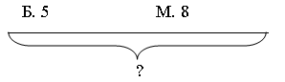
5 + 8 = 13 (м.).
Ответ: 13 мячей купили.
З а д а ч а 5.
Было – 11 т.
Продали – 5 т.
Осталось – ?
11 – 5 = 6 (т.).
Ответ: 6 телевизоров осталось.
2. С а м о с т о я т е л ь н о ученики решают задачу 4 (с. 27 в тетради № 2) с последующей в з а и м о п р о в е р к о й.
VII. Закрепление навыков счета.
1. Устно выполняется задание 1 (с. 88 учебника, часть 2).
2. С комментированием ученики выполняют задание 6 (с. 88 учебника, часть 2).
VIII. Работа с геометрическим материалом.
1. На д о с к е:
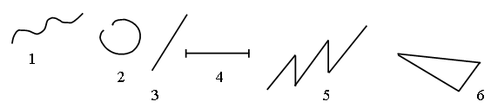
– Что хотите сказать?
– На сколько групп можно разделить эти линии? (На три: прямые, кривые, ломаные.)
– Назовите номера прямых линий. (№ 3, 4).
– Назовите номера кривых. (№ 1, 2.)
– Какие линии являются ломаными? (№ 5, 6.)
– Сколько звеньев в ломаной № 5? (5.)
– Сколько звеньев в другой ломаной? (3.)
2. Рассмотрите линии, изображенные в задании 1 (с. 92 учебника, часть 2).
– Что заметили? (Это отрезки. Самый длинный – зеленый, самый короткий – голубой.)
– Измерьте длину каждого отрезка и запишите в тетрадь.
IХ. Итог урока.
– Как вы работали сегодня на уроке?
– Кого вам хотелось бы особенно отметить?

У р о к 130. ОБОБЩЕНИЕ ЗНАНИЙ УЧАЩИХСЯ
Цели урока: закреплять и обобщать знания учащихся по темам, изученным в первом классе: «Нумерация чисел первого и второго десятков», «Сложение и вычитание чисел в пределах двадцати», «Решение простых и составных задач», «Многоугольники».
Ход урока
I. Организационный момент.
II. Каллиграфическая минутка.
11 13 15 17 19
12 14 16 18 20
III. Устный счет.
1. Игра «Назови соседа».
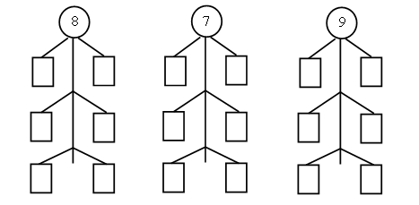
2. Задание 12 (с. 89 учебника, часть 2).
IV. Закрепление знания состава чисел первого десятка.
С этой целью выполняются задания 3 (с. 28 в тетради №. 2), 5 (с. 27 в тетради № 2).
Задание 3 «Собери число 10» выполняется детьми в парах с последующей ф р о н т а л ь н о й проверкой (см. на рисунке: г. – голубой цвет, о. – оранжевый, р. – розовый).
Решение:
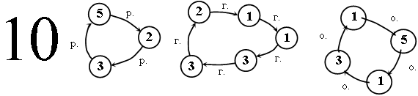
Задание 5 ученики выполняют с а м о с т о я т е л ь н о с последующей с а м о п р о в е р к о й.
V. Закрепление знания нумерации.
1. На д о с к е:
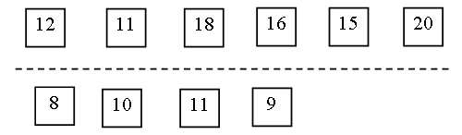
– Назовите самое большое и самое маленькое число в каждой группе.
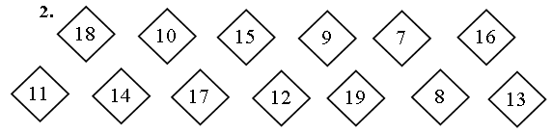
– Запишите числа в порядке убывания.
VI. Закрепление навыков счета.
Р а б о т а п о у ч е б н и к у.
Устно (с подробным объяснением) выполняются задания 7 (с. 88, часть 2), 10 (с. 89, часть 2).
Затем учитель предлагает учащимся внимательно рассмотреть выражения в задании 9 (с. 89).
– Сравните выражения в каждом столбике.
– Что заметили?
– Продолжите 3 и 4-й столбики.
( 6 + 10 = 16 9 + 10 = 19
16 – 6 = 10 19 – 9 = 10
16 – 10 = 6 19 – 10 = 9)
VII. Работа над задачами.
Коллективно разбираются задачи 1–2 из учебника (с. 90–91 учебника, часть 2) (по выбору учителя).
С а м о с т о я т е л ь н о (по вариантам) учащиеся решают задачи 2 (с. 29 в тетради № 2), 1 (с. 31 в тетради № 2) с последующей в з а и м о- или с а м о п р о в е р к о й.
VIII. Работа с геометрическим материалом.
1. На д о с к е:
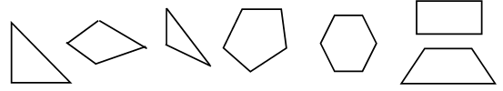
– Что хотите сказать?
– Назовите каждый многоугольник.
– На какие группы можно разделить все фигуры?
2. Задание 3 (с. 93 учебника, часть 2).
С а м о с т о я т е л ь н а я р а б о т а учащихся.
IХ. Итог урока.
– Оцените свою работу на уроке.
– Что вам хотелось бы выполнить еще?

У р о к 131. КОНТРОЛЬНАЯ РАБОТА ЗА ГОД
Цели урока: проверить, как учащиеся усвоили основные вопросы курса математики (1 класс).
Ход урока
I. Организационный момент.
II. Выполнение учащимися контрольных заданий.
Учитель может использовать задания из учебника (с. 94–95, часть 2), тетради (с. 32 в тетради № 2) или предложить ученикам, например, контрольную работу, приведенную ниже.
Вариант I | Вариант II
1. Найдите значения выражений:
6 + 4 10 – 2  3 + 5 8 – 4  10 + 2 7 – 1  8 + 0 16 – 6  9 + 1 5 – 5 | 7 + 3 9 – 3  2 + 6 6 – 6  4 + 10 11 – 1  9 + 0 7 – 7  8 + 1 5 – 0
2. Представьте в виде суммы разрядных слагаемых:
12 = +  15 = +  17 = + | 11 = +  13 = +  19 = +
3. Решите задачу.
На горке каталось 11 ребят, один мальчик ушел домой. Сколько детей осталось на горке? | В пруду плавало 12 лебедей, к ним приплыл еще один. Сколько лебедей стало?
4. Сравните числа.
5 * 4 8 * 9  3 * 13 10 * 11  6 * 6 8 * 8 | 6 * 3 9 * 10  15 * 5 12 * 14  7 * 7 5 * 5
5. Начертите отрезок длиной  6 см.  Ниже начертите отрезок на 2 см длиннее первого. | 5. Начертите отрезок длиной  7 см.  Под ним начертите отрезок на  2 см короче первого.
6. Дополнительные задания:
• Четыре мальчика пожали друг другу руки. Сколько всего было сделано рукопожатий?
• Линейка Незнайки короче линейки Пончика, но длиннее линейки Торопыжки.
У кого самая длинная линейка?
У кого самая короткая?

У р о к 132. ИТОГОВЫЙ УРОК
Данный урок лучше провести в форме нестандартного. Это может быть урок-игра или урок-КВН, урок-путешествие или урок-сказка.
Материал подбирает учитель в соответствии с изученными детьми темами.
1. Начертите на листке в левой руке Буратино 2 прямые линии, а на листке в его правой руке 3 кривые линии.
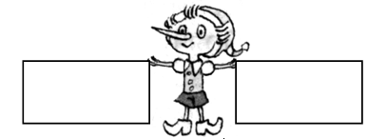
2. Определите, не считая, чего больше: вишенок или клубничек?
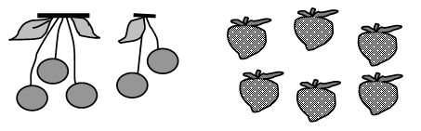
3. Определите закономерность и дорисуйте.
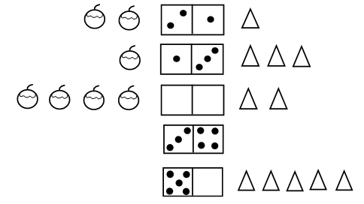
4. Подчеркните неверные равенства зеленым, а неверные неравенства – красным.
6 = 6 5 < 8 9 = 7 6 > 4 8 > 1 7 < 8
5 = 4 7 > 3 2 > 5 3 < 2 3 = 3 9 = 10
5. Подчеркните:
• синим цветом – все выражения;
• красным – все суммы;
• зеленым – все разности.
5 – 2 6 = 6 0 – 0 9 > 8 9 + 0 7 – 2
8 + 7 4 – 4 0 < 1
6. Раскрасьте цветок между прямоугольниками.
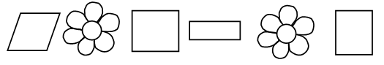
7. Обведите красным четырехугольники, зеленым – треугольники.
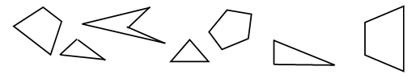
8. Соедините стрелками условие и вопрос задачи.
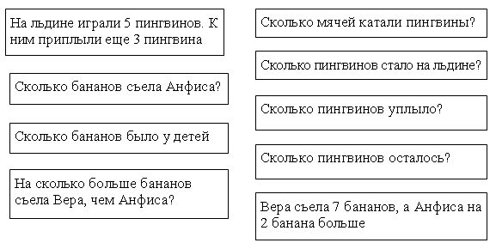
9. Задание № 3 (с. 31 в тетради № 2) «Карусель».

